П Р О Е К Т

Версия 9
28.01.2007.

С.И. Алехин, Н.И.Беликов, А.Н. Васильев, А.С. Вовенко, Ю.М. Гончаренко, В.Н. Гришин, А.М. Давиденко, А.А. Деревщиков, В.А. Качанов, А.С.Кожин, Д.А. Константинов, В.А.Кормилицын, В.И. Кравцов, А.К. Лиходед, А.В.Лучинский, Ю.А. Матуленко, Ю.М. Мельник,А.П. Мещанин,
Н.Г. Минаев, В.В. Мочалов, Д.А. Морозов, Л.В. Ногач, С.Б. Нурушев,
А.В. Рязанцев, П.А. Семенов, Л.Ф. Соловьев, С.Р. Слабоспицкий, Ю.И.Соломатин, А.Ф. Прудкогляд, А.В. Узунян, М.Н. Уханов,
Ю.В. Харлов, В.Ю. Ходырев, Б.В.Чуйко, А.Е. Якутин
(ИФВЭ, Протвино)

Изучение СПиновых АСимметрий
в образовании легких резонансов и ЧАРМония на ускорителе У-70
(Предложение эксперимента СПАСЧАРМ)

Содержание

1 Введение 3
2 Теоретическая и экспериментальная ситуации в образовании чармония в адронных столкновениях 5
2.1. Образование чармония в ионных столкновениях 9
3 Физическое обоснование 11
4 Моделирование и требования к экспериментальной установке 12
5 Экспериментальная установка. 14
5.1. Вывод и регистрация пучка в зоне 14 канала. 15
5.1.1 Вывод протонного пучка в зону 14 канала. 16
5.1.2 Регистрация пучка. 17
5.2. Комплекс поляризованных протонных мишеней. 18
5.3. Электромагнитный калориметр 19
5.4. Магнитный спектрометр 21
5.5. Другие детекторы 23
5.5.1 Триггерный ячеистый сцинтилляционный годоскоп 23
5.5.2 Адронный калориметр 23
5.5.3 Мюонный спектрометр 24
6 Триггер, электроника и система сбора данных 24
7 Точности измерений спиновых наблюдаемых. 27
8 Первый этап проекта - обзорный эксперимент по односпиновым асимметриям в
образовании легких резонансов. 26
9 Оценка стоимости проекта 34
10 План-график реализации проекта 35
11 Заключение 36
11 Список литературы 37

Введение

Спин – это квантомеханическая величина, не имеющая классического аналога. Она так же фундаментальна как масса или заряд частицы. Введение спина в науку позволило объяснить тонкую структуру атомных спектров и периодическую таблицу Менделеева. Интерес к исследованию спиновых явлений в адрон-адронных взаимодействиях связан с возможностью изучения структуры адронов и динамики взаимодействия структурных составляющих адронов – кварков и глюонов, имеющих ненулевой спин. В последние годы произошел заметный прогресс в экспериментальном изучении спиновых эффектов при высоких энергиях. Стало ясно, что проблема спина тесно связана с кварк-глюонной структурой адронов и их взаимодействий. Развивается теоретическое осмысление спиновых эффектов. Однако сегодня нет теории, претендующей на полное описание поляризационных эффектов. Поэтому новые экспериментальные результаты в этом направлении крайне важны и актуальны для развития теории.
Спин играет центральную роль в теории сильного взаимодействия, квантовой хромодинамике или КХД. Понимание спиновых явлений в КХД поможет понять саму КХД. Нуклоны, протоны и нейтроны построены из кварков и переносчиков КХД-взаимодействия глюонов. Эксперименты по глубоко-неупругому рассеянию неполяризованных электронов и мюонов на неполяризованных нуклонах впервые открыли кварки в 60-х годах. Затем в течение последующих 30-ти лет эти же эксперименты подтвердили предсказания КХД об энергетической зависимости сечений рассеяния. Это был триумф КХД. В 1988 году эксперимент EMC (European Muon Collaboration) в ЦЕРН по глубоко-неупругому рассеянию поляризованных лептонов на поляризованных нуклонах представил результаты, в которых вклад спинов кварков в спин продольно-поляризованного протона мал[], что противоречило расчетам КХД. Эта проблема получила название “спиновый кризис нуклона”. Последние результаты показывают, что только 30% спина протона переносятся валентными и морскими кварками и антикварками. Оставшиеся 70% должны переносить глюоны или орбитальный момент движения кварков и глюонов в протоне. До сих пор эта проблема не решена, и на многих ускорителях мира идет ее интенсивное изучение. Проводятся и планируются эксперименты, нацеленные на определение вклада в продольный спин протона от глюонов и орбитального момента партонов в протоне. Исследования, предлагаемые в данном проекте, уникальны и хорошо дополняют картину планируемых мировых исследований в изучении структуры протона.
Экспериментально обнаруженные поляризация Λ-гиперонов и односпиновая поперечная асимметрия в инклюзивном образовании пионов в области фрагментации поляризованного протонного пучка не зависят от энергии в широком диапазоне энергии в лабораторной системе от 20 до 20000 ГэВ. Это говорит о том, что эти наблюденные эффекты прямо связаны со структурой протона. Не исключено, что в будущем это распространится на большое число других процессов. На первое место в поляризационных исследованиях уже выходит не энергия, а статистическая обеспеченность результатов. Новые поляризационные исследования, предлагаемые на ускорителе У-70 в Протвино при энергиях в несколько десятков ГэВ, являются актуальными в изучении структуры протона.
Основной целью данного проекта является изучение спиновой структуры протона, в первую очередь определение вклада глюонов в спин протона при больших значениях переменной Бьеркена х, через исследование спиновых эффектов в образовании чармония. Исследование процессов образования частиц, содержащих тяжелые кварки (c, b), является одной их ключевых задач современной экспериментальной физики высоких энергий. Тяжелые кварки образуются на ранней стадии взаимодействия партонов при столкновениях адронов, и образующиеся при этом адроны несут практически неискаженную информацию о структуре сталкивающихся адронов и механизмах взаимодействия их составных частей. Образование состояний чармония в столкновениях нуклонов особенно интересно, т.к. состояния с квантовыми числами 1⁻⁻, 1⁺⁺, 2⁺⁺ несут информацию о плотности глюонов в нуклонах. Подобные состояния относительно легко регистрировать через их дилептонные и радиационные моды распада. На первом этапе предлагаемой экспериментальной программы планируются поляризационные исследования в образовании легких резонансов, состоящих из u-, d- и s-кварков.
В КХД на уровне твист-2 введены три фундаментальные функции распределения партонов: функция f(x) распределения партонов по импульсам, усредненная по спинам; функция спиральности g(x) распределения партонов по спиральностям в продольно-поляризованном нуклоне и функция трансверсальности h(x) распределения партонов по спинам в поперечно-поляризованном нуклоне. Спиновый кризис нуклона связан прежде всего с функцией g(x). Изучение функции трансверсальности только началось.
С момента открытия в 1974 году J/ψ-мезон является удобной системой для проверки КХД. Константа связи КХД в образовании J/ψ-мезонов и других чармониев мала из-за большой массы образуемых кваркониев. Введенный не так давно формализм факторизации нерелятивистской КХД [] развивает теоретическую инфраструктуру для описания процессов образования тяжелого кваркония и его распадов. В этом формализме предполагается разделение величин на малых расстояниях, которые могут быть вычислены в пертурбативной КХД, и матричных элементов на больших расстояниях, которые могут быть определены экспериментально.
- В ИФВЭ предлагается провести новый эксперимент, целью которого является комплексное изучение механизмов образования чармония в столкновениях неполяризованных и поляризованных адронов с энергией до 70 ГэВ, а также в столкновениях ионов с энергией до 35 ГэВ/нуклон. Программа эксперимента включает в себя исследование спиновой структуры протона и изучение функции трансверсальности через исследование одно- и двухспиновых эффектов, исследование механизмов образования чармония в протон-нуклонных и ион-ядерных столкновениях. В проекте планируются два этапа с началом набора статистики в 2010 и 2013 годах поэтапно.
Первый этап посвящен исследованию спиновых эффектов в образовании «классических» легких (с массой до 2 ГэВ/c²) резонансов, а второй этап исследованию спиновых эффектов в образовании тяжелых состояний чармония.
На втором этапе предлагается:
  - Создание, комплексный запуск полной установки СПАСЧАРМ (включая калориметр из вольфрамата свинца) и начало набора статистики в 2013 году на 14-ом канале с использованием существующих пучков и модифицированной поляризованной мишени ОИЯИ;
  - Измерение односпиновой асимметрии А_{N} в образовании J/ψ (3100);
  - Измерение отношений выходов χ₁(3510)/χ₂(3555) с целью определения механизма образования чармония.
Далее по мере готовности универсального адронного ускорителя на базе У-70:
  - Измерение продольной двуспиновой асимметрии A_{LL} в образовании чармония с целью возможного определения поляризации кварков и глюонов в протоне для решения проблемы спинового кризиса протона;
  - Измерение поперечной двуспиновой асимметрии A_{NN} в образовании Дрелл-Яновских пар с целью определения фундаментальной функции распределения протона – трансверсальности h(x);
  - Измерение относительных выходов состояний чармония и пар Дрелла-Яна в различных системах сталкивающихся ядер на ускоренных пучках.

Предлагается делать все измерения одновременно в двух модах распада J/ψ→е⁺е⁻ и J/ψ→μ⁺μ⁻, а также исследовать Дрелл-Яновские пары в этих же двух модах. Вероятности распадов J/ψ и Дрелл-Яновских пар по каналам е⁺е⁻ и μ⁺μ⁻ одинаковы. Возможность регистрировать J/ψ в адронных модах распада позволит увеличить статистику регистрации как J/ψ, так и χ₁ и χ₂.
Измерения спиновых эффектов в образовании чармония в адрон-адронных взаимодействиях будут проведены впервые. Отношения выходов χ₁/χ₂ на пионном и протонном пучках будут определены на статистике, на порядок превышающей существующую. Это позволит определить соотношения между возможными диаграммами образования чармония при энергиях до 70 ГэВ с хорошей точностью, т.е. разобраться во вкладах различных процессов в механизм образования чармония в адрон-адронных взаимодействиях. Ранее это не удалось сделать из-за крайне малой статистики регистрации χ₁ и χ_{2.}
Установка будет располагаться в зоне 14-го канала ускорителя У-70. Для проведения двуспиновых исследований необходим поляризованный протонный пучок, ускоренный в У-70, выведенный из него и (для измерений A_{LL}) преобразованный в продольно-поляризованный с помощью нескольких магнитов «сибирской змейки».

Первый этап проекта - это обзорный эксперимент по поперечным односпиновым асимметриям резонансов, состоящих только из u-, d- и s-кварков. В течение уже долгого времени хорошо известно, что очень интересные и значительные по величине спиновые эффекты в КХД связаны именно с взаимодействиями с поперечно поляризованными протонами. В экспериментах с фиксированной мишенью наблюдаются очень большие односпиновые асимметрии в инклюзивных процессах в то время, как пертурбативная КХД предсказывает практически нулевые асимметрии. Эксперимент СПАСЧАРМ открывает новые возможности для заметного расширения исследований односпиновых асимметрий в большом количестве различных инклюзивных процессов. Комплексный запуск первого этапа установки СПАСЧАРМ планируется на конец 2009 года на имеющихся пионом и протонном пучках и модифицированной поперечно поляризованной мишени. Конкретно ожидается измерение односпиновых асимметрий на поляризованной мишени в эксклюзивном и инклюзивном образовании таких легких резонансов как ρ(770), ω(782), η/(958), f₀(980), α₀(980), ϕ(1020), f₂(1270) и других, что позволит определить влияние аромата кварков на величину асимметрии и оценить фундаментальную функцию трансверсальности протона на новых обширных данных. Данный проект эксперимента организован следующим образом. Подробно описан основной (второй) этап проекта СПАСЧАРМ по спиновым исследованиям тяжелых резонансов, содержащих с-кварк, а в конце статьи перед оценкой стоимости проекта вставлена глава, описывающая первый этап исследований легких резонансов.

Теоретическая и экспериментальная ситуации в образовании чармония в адронных столкновениях

Характерной особенностью адронного образования чармония является чрезвычайно малое сечение. Cечение образования J/ψ имеет величину порядка 10⁻³² см² в πp-взаимодействиях при энергии 40 ГэВ (брэнчинг в моды μ⁺μ⁻ (или е⁺е⁻) составляет 6%). Другой особенностью образования чармония является сильная зависимость сечений от энергии и от типа частиц пучка. Малость сечения адронного образования чармония можно объяснить слабой связью новых состояний с обычными адронами (малость α_{s} (m²_{Q} ) ) и малыми размерами области генерации этих частиц 1/m²_{Q.} Сильная зависимость сечения образования этих состояний от энергии описывается в рамках партонной модели. Эта же модель позволяет понять и сильную зависимость сечений от сорта взаимодействующих адронов []. Из опытов по глубоконеупругому рассеянию известно, что средний импульс, уносимый партоном, существенно меньше полного импульса адрона. Так, например, средний импульс валентного кварка в нуклоне составляет примерно 1/7 от полного импульса нуклона при Q² =3-10 ГэВ², что обуславливает сдвиг эффективного порога рождения чармония в область более высоких энергий. Характерным масштабом энергии является масса рождаемого чармония (масса с-кварка). Наличие валентных антикварков в начальных адронах приводит к открытию канала $q\overline{q}→c\overline{c}$ с большей эффективной энергией пучка. Этим объясняется существенно большее сечение рождения чармония в πp-взаимодействии по сравнению с pp-взаимодействием при одинаковых энергиях в несколько десятков ГэВ. Так, например, при 40 ГэВ полные сечения образования J/ψ (с x _{F} >0) составляют для этих двух типов взаимодействий ~15 нб и 2 нб, соответственно. Присутствие в начальных адронах глюонов (помимо кварков) в качестве партонов открывает еще один канал образования чармония – глюон-глюонное слияние. Используя данные о ширинах и вероятностях распадов различных состояний чармония, полученных в e⁺e⁻ -аннигиляции, и сечениях образования этих состояний в адрон-адронных взаимодействиях, можно получить информацию о механизме образования чармония и о распределении глюонов и кварков в начальных адронах. В случае, когда один или оба начальных адрона поляризованы, можно получить информацию также о спиновых структурных функциях составляющих нуклона.
На основании экспериментальных данных и теоретических моделей образования чармония можно сделать следующие выводы:
- море с-кварков в обычных адронах чрезвычайно мало, порядка 1% от моря легких кварков[Error: Reference source not found];
- основными источниками J/ψ в адронных столкновениях являются процессы, запрещенные правилом Цвейга. Однако в связи с существованием промежуточных уровней χ₁ и χ₂ с положительной С-четностью, которые связаны с обычными адронами сильнее, чем J/ψ и с большой вероятностью распадаются на J/ψ + γ, происходит дополнительное образования J/ψ через промежуточные каналы[Error: Reference source not found];
- отношение сечений рождения J/ψ на антипротонном и протонном пучках примерно 6 при 40 ГэВ [] и равно при 225 ГэВ []. Это означает, что в запрещенных по правилу Цвейга переходах основную роль при низких энергиях играет процесс аннигиляции обычных кварков в чармоний, тогда как при высоких энергиях существенна аннигиляция глюонов в $c\overline{c}$-состояния. По оценкам 70 ГэВ в рр-взаимодействии является областью энергии, где процессы кварк-антикварковой аннигиляции и глюон-глюонного слияния практически сравниваются между собой по вкладу в образование чармония с массой ~3,5 ГэВ/c². Следует отметить, что полное сечение рождения J/ψ в рр столкновениях увеличивается в 7-8 раз при переходе от энергии пучка от 40 до 70 ГэВ в эксперименте с фиксированной мишенью, в то время как в πр- столкновениях величина сечения возрастает только в 2-3 раза. Это можно объяснить растущим вкладом глюон-глюонного слияния в процесс образования чармония в рр-взаимодействиях.
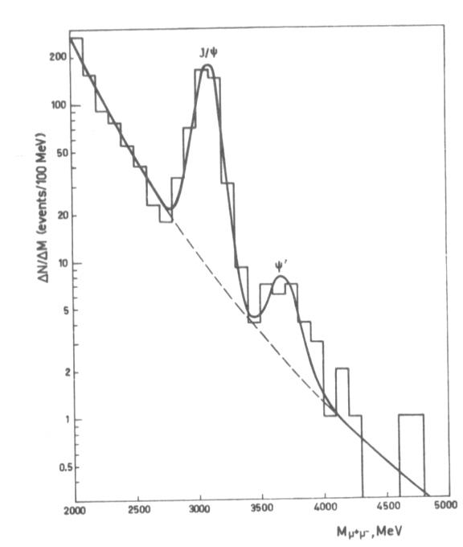
Образование J/ψ-частиц широко исследовалось в ИФВЭ в 70-х и 80-х годах на установках СИГМА, ЛЕПТОН и ГАМС. Ниже представлены результаты некоторых экспериментов.
На спектрометре СИГМА J/ψ-мезоны изучались в π⁻А- столкновениях при энергиях 43 и 50 ГэВ в моде распада на μ⁺μ⁻ []. В качестве ядер мишени использовались Be, Cu и W. Для всех мишеней был виден четкий сигнал от J/ψ-мезонов при величине фона 10-15%. За сеанс работы У-70 с интенсивностью примерно 10⁶ π⁻/цикл было зарегистрировано около 400 J/ψ-мезонов (см. Рисунок 1). Используя полученные экспериментальные данные при линейной зависимости сечения от атомного номера ядра, можно оценить, что сечение рождения составляет примерно 25 нб/нуклон при энергии пучка 50 ГэВ.
Рисунок 1. Массовый спектр димюонов (логарифмический масштаб) в π⁻Cu-взаимодействии, полученный на спектрометре СИГМА при 50 ГэВ,

На установке ЛЕПТОН J/ψ-мезоны регистрировались в π⁻Cu-столкновениях при энергиях 27 и 40 ГэВ в моде μ⁺μ⁻ []. Интенсивность пучка была (2,5-3)⋅10⁶ π⁻/цикл. При энергии пучка 27 ГэВ суммарный поток пионов на мишени составил 9,0⋅10¹⁰ частиц. Было зарегистрировано 45 J/ψ-мезонов. Фон составил 13 событий (22%). При 40 ГэВ суммарный поток пионов составил 4,9⋅ 10¹⁰ частиц. Было зарегистрировано 83 J/ψ-мезона при фоне 14 событий (14%). Полные сечения образования J/ψ в области x_{F}>0 составили (410±80) нб при 27 ГэВ и (980±120) нб при 40 ГэВ на ядро меди. Предполагая для оценки линейную зависимость сечения от атомного номера ядра, получаем примерно 15 нб на нуклон при 40 ГэВ.
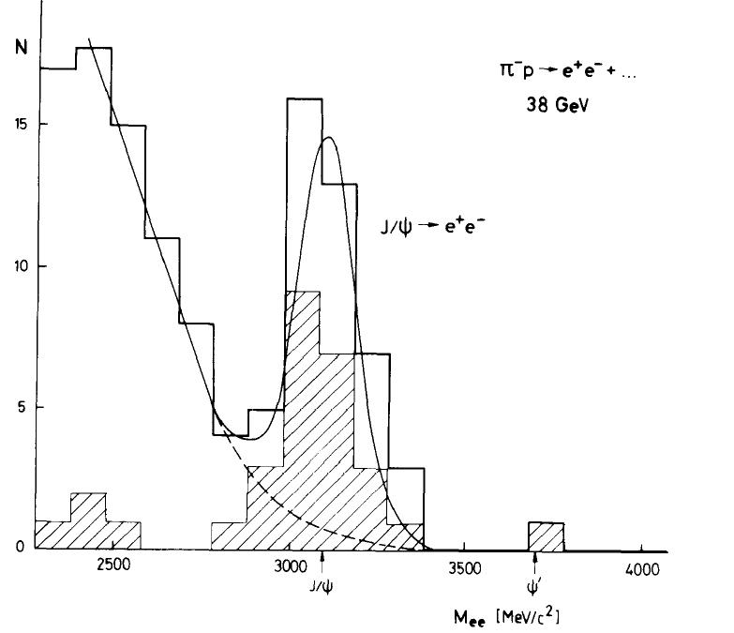
Сигналы от J/ψ и χ-мезонов были обнаружены на установке ГАМС-2000 при 38 ГэВ []. При этом J/ψ-мезоны детектировались в моде е⁺е⁻ с использованием только калориметра из свинцового стекла, располагавшегося на расстоянии ~4,5 м от мишени. Поперечный размер калориметра был ~1,8×1,2 м², что соответствует геометрическому аксептансу ±200 мрад по горизонтали и ±130 мрад по вертикали. Перед калориметром располагался только триггерный двухплоскостной сцинтилляционный годоскоп. Система идентификации электронов не было.
Рисунок 2. Спектр эффективных масс электронных пар на установке ГАМС-2000 в π⁻р взаимодействии при 38 ГэВ. Полная гистограмма приведена для событий с энергией пары более 21 ГэВ, заштрихованная для энергии более 23 ГэВ
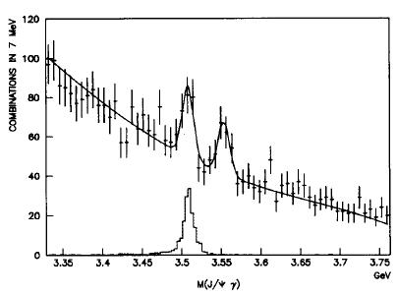
Полная эффективность регистрации J/ψ-мезонов после подавления адронного и мюонного фонов по форме электромагнитного ливня составила 4%. Тем не менее был виден четкий сигнал (см. Рисунок 2). По оценке авторов зарегистрировано 40 J/ψ-мезонов (величина фона составляет менее 20%). За неделю работы через водородную мишень установки при средней интенсивности пучка 10⁷ π⁻-мезонов/цикл прошли 4,5⋅10¹¹ частиц.
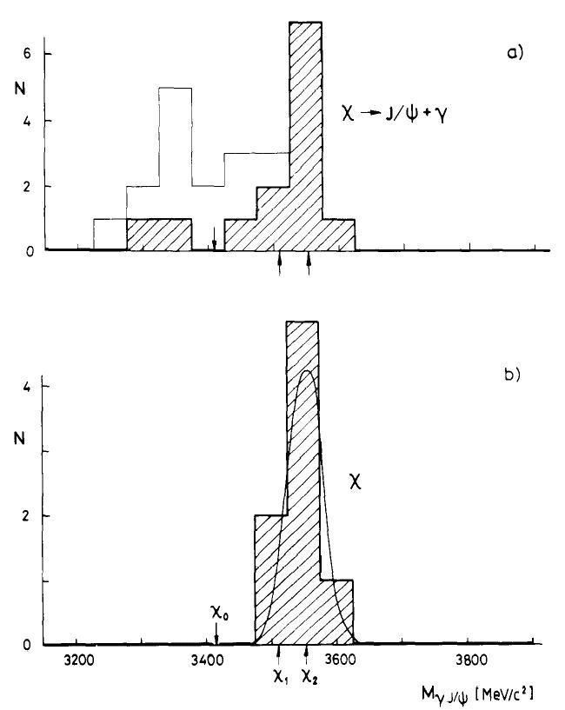
В эксперименте было наблюдено 8 χ-мезонов (см. Рисунок 3). Фон отсутствовал. Энергетическое разрешение электромагнитного калориметра было недостаточно высоким для разделения по массе χ₁ и χ₂. Полное сечение рождения χ₁+χ₂ в области x_{F} >0 было оценено как (28±11) нб/нуклон, что гораздо выше, чем полное сечение прямого рождения J/ψ (без учета распадов χ→J/ψ+γ), которое оценивается авторами на уровне (7,5±2,5) нб.
Образование чармония в адронных столкновениях широко исследовалось на зарубежных ускорителях. Приведем несколько результатов, которые помогут нам лучше представить себе ситуацию с изучением чармония. В экспериментах, где γ-кванты от распадов χ₁ и χ₂ регистрировались электромагнитными калориметрами, различить χ₁ и χ₂ не удалось из-за недостаточно хорошего энергетического разрешения калориметров. Только в тех двух экспериментах, где γ-кванты от распадов χ₁ и χ₂ регистрировались при их конверсии в е⁺е⁻-пару, удалось четко разделить сигналы от χ₁ и χ₂.
Рисунок 3. a) Массовый спектр J/ψ+γ событий на установке ГАМС. b) события с условием 3,0<M_{ee}(ГэВ/c²)<3,3 [Error: Reference source not found].

Рисунок 4. Спектр эффективных масс J/ψ+γ событий на установке Голиаф в ЦЕРН в области χ - мезонов. Вверху – экспериментальные данные, внизу – спектр из Монте-Карло расчетов для χ₁ –состояния [Error: Reference source not found].

В эксперименте в ЦЕРНе [] наблюдали в сумме около 150 χ₁ и χ₂-мезонов, в эксперименте в Фермилабе [] около 70 χ₁ и χ₂. На спектрометре Голиаф в ЦЕРНе исследовалось образование χ₁ и χ₂ в π-Be-взаимодействий при 185 ГэВ [Error: Reference source not found]. J/ψ детектировались в мюонной моде. Фотоны детектировались через конверсию в е⁺е⁻ пару в мишени, импульсы электронов анализировались в магнитном спектрометре. Всего было зарегистрировано 44750 J/ψ-мезонов и около 150 χ₁ и χ₂ (см. Рисунок 4).
В эксперименте Е771 в Фермилабе исследовалось образование χ₁ и χ₂ в рSi взаимодействиях при 800 ГэВ[Error: Reference source not found]. Эта самый последний эксперимент по изучению образования чармония в адронных столкновениях.
Интенсивность протонного пучка была 3,6×10⁷ прот/сек. За 5 недель набора статистики в эксперименте набрано 6,4×10¹¹ взаимодействий. J/ψ-мезоны детектировались в мюонной моде. Для регистрации χ₁ и χ₂ отбирались события вокруг J/ψ с окном в 100 МэВ/с². Было зарегистрировано (11660±139) J/ψ -мезонов (см. Рисунок 5).
Для исследования образования χ-состояний в эксперименте Е771 использовался 1С-фит на табличное значение массы J/ψ-мезона, и проводилась поправка 4-импульсов мюонов. В отобранных J/ψ событиях восстанавливался γ-квант от распада χ →J/ψ+γ через его конверсию в е⁺е⁻ пару. Спектр эффективных масс J/ψ+γ событий в области масс χ-состояний приведен на Рисунок 6. Всего было найдено (33±9) χ₁ и (33±10) χ₂. Ширины состояний равны (5,2±2) МэВ/ с².
Отношение сечений σ(χ₁)/σ(χ₂) составляет 0,59±0,20(стат.)±0,05(сист.). Результат измерения отношения сечений σ(χ₁)/σ(χ₂) эксперимента Е771 и другие результаты на протонном пучке представлены на Рисунок 7. Усредненное мировое значение для взаимодействия протонов с ядрами равно σ(χ₁)/σ(χ₂)=0,31±0,14. Относительная ошибка в определении отношения составляет 45%.
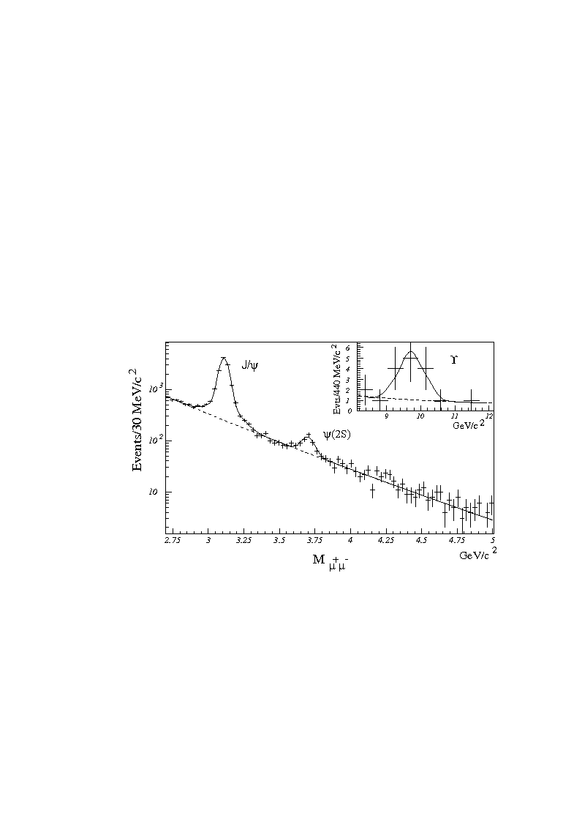 | 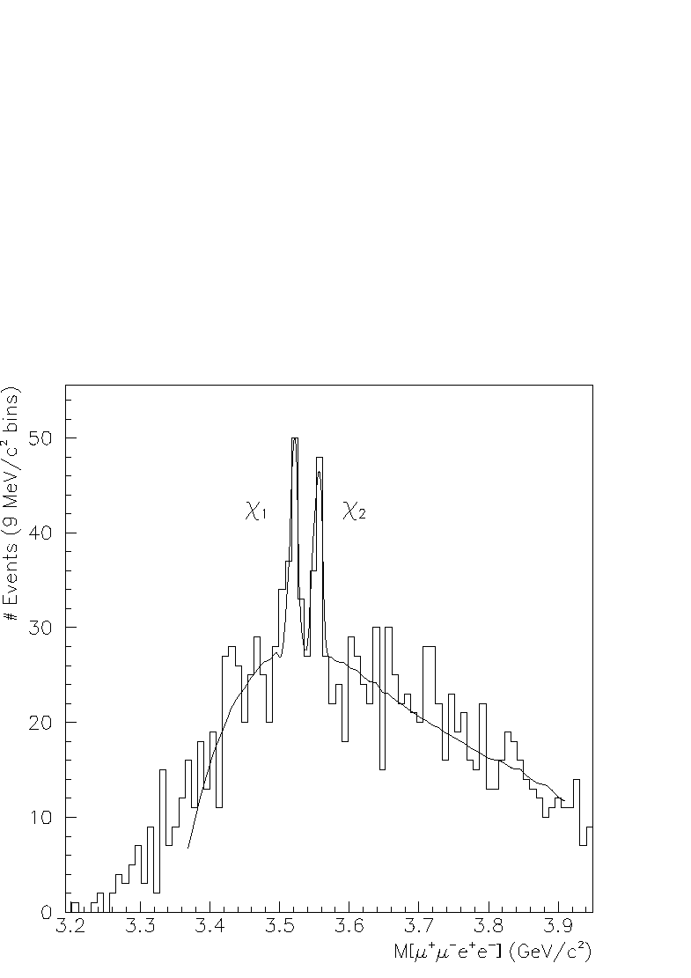
Рисунок 5. Спектр эффективных масс димюонов с противоположными зарядами в эксперименте Е771 в Фермилабе [Error: Reference source not found] | Рисунок 6. Спектр эффективных масс J/ψ+γ событий в эксперименте Е771 в Фермилабе в области χ - мезонов в р-Si-взаимодействий при 800 ГэВ [Error: Reference source not found]. Фит данных проведен с помощью полинома для фона и двух Гауссианов с одинаковыми ширинами.

 | 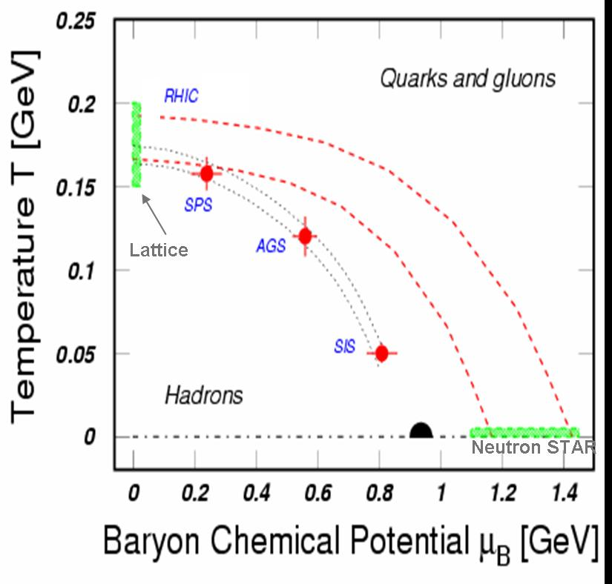
Рисунок 7. σ(χ₁)/σ(χ₂) в протон-протонных взаимодействиях. Показаны результат Е771 вместе с двумя другими результатами из Фермилаба, а также усредненное мировое значение с коридором ошибок в 1σ. Детали в работе [Error: Reference source not found]. | Рисунок 8. Фазовая диаграмма КХД

Образование чармония в ионных столкновениях

Столкновение ядер при высоких энергиях является основным инструментом исследования фазовой диаграммы (см. Рисунок 8) сильно взаимодействующей ядерной материи. В частности, особый интерес представляет переход от адронных степеней свободы к партонным, что, как ожидается, должно происходить при высоких температурах или барионных плотностях. При сверхвысоких энергиях столкновения тяжелых ионов, которые достигаются на ускорителях RHIC и LHC, образующаяся партонная материя должна характеризоваться очень высокими температурами и малым бариохимическим потенциалом. Противоположные условия с низкой температурой и высоким бариохимическим потенциалом предполагаются в нейтронных звездах. Средняя область диаграммы (см. Рисунок 8) при умеренных температурах и μ_{B} могут быть изучены на ускорителях с невысокой энергией столкновения. Условия в ядерной материи на ранней стадии ее развития отображаются на распределениях адронов в конечном состоянии. Особенно чувствительной мерой являются адроны, содержащие странный и очарованные кварки.
При энергии $E_{\text{beam}}=\text{35} {\text{ГэВ}}/{\text{нуклон}}$столкновения ядер, ускоренных в У-70, с фиксированной мишенью образование очарованных кварков будет происходить вблизи порога рождения, так что механизм образования адронов, содержащих c-кварки, особенно чувствителен к термодинамическим условиям на ранней стадии развития файербола. Аномальной подавление выхода чармония, обусловленное эффектами цветового экранирования в кварк-глюонной плазме, было предсказано как один из характерных признаков кварк-глюонной плазмы [].
Образование J/ψ мезонов в протон-ядерных столкновениях и столкновениях различных пар ионов было измерено в экспериментах NA3, NA38, NA50 и NA51 при энергиях SPS. Эксперимент NA50 показал, что выход J/ψ мезонов в столкновениях ионов S+U при 158 ГэВ/нуклон по сравнению с парами Дрелла-Яна уменьшается с ростом центральности столкновения, причем поведение этого подавления выхода J/ψ отличается от обычного ядерного поглощения, проявляющегося в протон-ядерных взаимодействиях[]. Явление подавления выхода J/ψ может быть проинтерпретировано как “плавление” χ_{c} мезонов в горячей и плотной ядерной материи. Однако, остается открытым вопрос о роли “плавления” χ_{c} мезонов и обычной ядерного поглощения J/ψ мезонов в наблюдаемом подавлении выхода J/ψ. С целью изучения влияния вкладов отдельных механизмов в подавление выхода J/ψ был проведен эксперимент NA60 [], который изучал дилептонные пары в столкновениях I+I при энергии 158 ГэВ/нуклон. Накопленная этим экспериментом статистика показана на Рисунок 9, где отчетливо видны пики J/ψ и ψ мезонов, а также приведены фиты массовых спектров пар мюонов от процесса Дрелла-Яна и от комбинаторного фона.

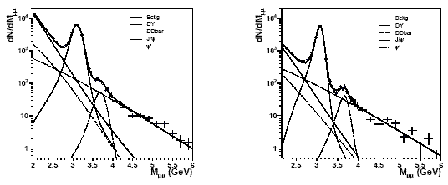
Рисунок 9. Спектры димюонных масс в эксперименте NA60 вместе с фитами. Левый рисунок соответствует всем мюонам, а правый – моонам, образованным в вершине.

Совокупное рассмотрение выходов J/ψ в столкновениях различных систем позволит определить переменные, которые отвечают за подавление выхода J/ψ. В частности, нормальное ядерное поглошение определяется длиной L среднего пробега J/ψ в ядерной среде. Если J/ψ подавляется в геометрической фазовом переходе, масштабной переменной должна быть плотность ядер, участвующих в столкновении. В случае термального фазового перехода такой переменной должна быть плотность энергии. Эксперимент NA60 впервые проанализировал подавление выхода J/ψ во всех доступных системах столкновения в переменных L и N_{part} (см. Рисунок 10). Экспериментальных данных об образовании чармония при энергиях, меньших энергии SPS, нет. На строящемся ускорительном комплексе FAIR в Германии предлагается исследовать образование J/ψ мезонов в эксперименте CBM в столкновениях ядер золота при энергиях, близких к энергиям ускорителя У-70, а именно от 10 до 35 ГэВ/нуклон, но срок запуска FAIR – 2014 г, в то время как У-70 представляет возможность изучать столкновения ионов от дейтрона до углерода с Z/A=1/2 при энергии пучка 35 ГэВ/нуклон уже в ближайшее время.

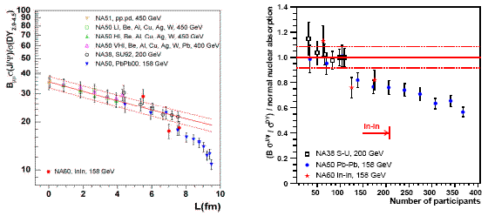
Рисунок 10. Отношение сечений J/ψ к Дрелл-Яновским парам как функция L и N_{part} для различных столкновений

Систематическое изучение выходов J/ψ, а также χ₁ и χ₂ по отношению к лептонным парам Дрелла-Яна в столкновениях протонов, дейтронов, ядер ⁴He, ¹²C, а также, про возможности, и более тяжелых ядер, если их ускорение возможно на У-70 (⁷N, ⁸O, ¹⁰Ne, ¹⁶S, ²⁰Ca), позволит понять механизм образования чармония в ядерной среде.

Физическое обоснование

На сегодня по-прежнему нет объяснения «спиновому кризису», обнаруженному более 15 лет назад. Спин продольно поляризованного протона не составляется из спиральностей кварков. Дефицит спина в 70% или более может быть объяснен вкладом от спинов глюонов и/или орбитальным моментом партонов.
В эксперименте предлагается измерить A_{N} в образовании J/ψ и А_{LL} в образовании J/ψ и χ₂ через распады χ₂ → J/ψ + γ → e ⁺e⁻ γ (μ⁺μ⁻ γ), а также A_{NN} в образовании Дрелл-Яновских пар.
За прошедшие 15 лет несколько экспериментов в CERN, HERA, SLAC, используя поляризованные лептонные пучки, были нацелены на изучение спинового кризиса, но измеряли при этом, в основном, поляризацию кварков. Эксперименты на RHIC через измерение А_{LL} в образовании прямых фотонов только начинают прощупывать поляризацию глюонов, но установки STAR и PHENIX будут изучать поляризацию глюонов при малых x (~0,01) в то время, как предлагаемый эксперимент нацелен на область больших x (~0,3), где, по некоторым моделям, ожидается большая поляризация глюонов. Поляризацию глюонов ΔG/G(x) желательно определить во всем диапазоне х, от 0 до 1.
Информация о поляризации кварков и глюонов может быть получена при одновременном измерении А_{LL} в инклюзивном образовании χ₂ и J/ψ. В предлагаемом эксперименте можно получить достаточное для определения глюонной спиновой структурной функции ΔG/G(x) число χ₂ и J/ψ. Реакция с образованием χ₂ наиболее прозрачна для теоретических интерпретаций. Теоретические модели однозначно проверяются по результатам измерений выходов частиц, а также знаков и величин А_{LL} в образовании χ₂, J/ψ и, возможно, χ₁.
Рисунок 11. Диаграммы рождения χ-состояний: a) глюонное слияние b) кварк-антикварковая аннигиляция c) испарение цвета
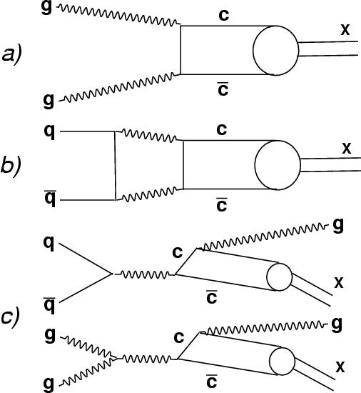
Измерение J/ψ будет дополнительным к измерению χ₂. J/ψ не могут рождаться прямо в рр-взаимодействиях из-за С-инвариантности. Основными двумя источниками образования J/ψ являются радиационный распад χ₂ (и возможно χ₁) и процессы с испарением цвета gg → g+J/ψ. Преимуществом регистрации J/ψ с технической точки зрения является то, что их легче детектировать, т.к. не надо искать еще гамма-квант, и их образуется больше, чем χ₂ в несколько раз. Однако при вычислении ΔG/G на основе А_{LL} инклюзивного образования J/ψ появляются теоретические неопределенности, которые отсутствуют в прозрачных расчетах для χ₂ в рамках модели глюонного слияния.
Образование χ-состояний в адрон-адронных взаимодействиях идет через три основные диаграммы (см. Рисунок 11): глюонное слияние, кварковая аннигиляция и испарение цвета. Предполагается, что частица χ₂ (со спином 2) образуется, в основном, через глюонное слияние. В то же время по теореме Ландау два глюона со спином 1 не могут образовать частицу χ₁ (со спином 1). Тогда в рамках модели глюонного слияния асимметрия А_{LL} образования χ₂ должна быть равна –100% на партонном уровне (А_{LL} с крышкой), а χ₁ вообще не должны образовываться. В этом случае измеренное значение А_{LL} инклюзивного образования χ₂ позволит прямым способом вычислить вклад глюонов в спин протона ΔG/G.
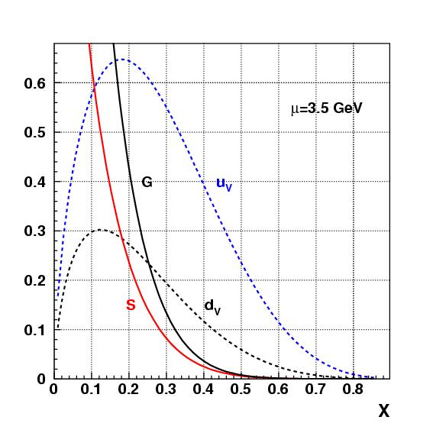
Для исследования указанных реакций установка должна иметь хорошее разрешение по энергии гамма-квантов, чтобы разделить пики χ₁(3510 МэВ) и χ₂(3555 МэВ). Если мы увидим, что на фоне обильного образования χ₂ образуется значительно меньшее количество χ₁, будет доказано, что образование χ₂ идет, в основном, через слияние глюонов. Если же в рр–взаимодействиях χ₁ будут рождаться на уровне χ₂, то в расчеты ΔG/G надо будет включить вклад других диаграмм. На Рисунок 12 представлены зависимости функций распределения кварков в протоне с энергией 70 ГэВ, дающих вклад в рождении частицы с массой 3,5 ГэВ. По оценкам при 70 ГэВ глюонное слияние и кварковая аннигиляция дают сравнимый между собой вклад в образование чармония.
Эксперимент, подобный данному, был предложен в Фермилабе в 1991 году (Р838). РАС Фермилаба признал, что физика исключительно интересна, но на существовавшем тогда поляризованном протонном пучке с интенсивностью ~2⋅10⁷ протонов/минуту и средней поляризацией 45% точности измерения А_{LL} и, следовательно, вычисления ΔG/G(x) за разумное время, были бы недостаточны, в связи с чем предложение эксперимента не было одобрено. В данном проекте ожидается интенсивность поляризованного протонного пучка до ~6⋅10⁸ протонов/минуту. При такой интенсивности поляризованного пучка и высокой (70%) степени поляризации пучка можно зарегистрировать необходимое количество χ₂ и J/ψ для определения глюонной спиновой структурной функции ΔG/G(x).
Рисунок 12. Зависимость от х_{В} (Бьеркена) функций распределения валентных u-кварков (u_{v}) и d-кварков (d_{v}), морских кварков (s) и глюонов (G) в протоне с энергией 70 ГэВ, который рождает частицу с массой μ=3,5 ГэВ/с²

Моделирование и требования к экспериментальной установке

Для определения требований к экспериментальной установке было проведено моделирование образования χ-состояний в рр-взаимодействиях при 70 ГэВ. В качестве генератора событий использовалась стандартная программа PYTHIA, в которой заложены в качестве механизмов образования чармония только глюон-глюонное слияние и испарение цвета в этих процессах. Процесс кварк-антикварковой аннигиляции и, соответственно, испарения цвета в этих аннигиляционных процессах не учтен. Рассматривалась точность в регистрации распадов χ-состояний (χ₀(3410), χ₁(3510) и χ₂(3555)) на J/ψ + γ с последующим распадом J/ψ только на μ⁺ μ⁻.
Распределение по энергии для μ⁺ и μ⁻ от распадов J/ψ и для γ-квантов от распадов χ₀(3410), χ₁(3510) и χ₂ (3555) представлены на Рисунок 13 и Рисунок 14. Использование кинематического 1С-фита для J/ψ (фиксируется табличное значение массы J/ψ и уточняются компоненты 3-импульса J/ψ путём нахождения условного минимума квадратичного функционала) позволяет заметно уменьшить ширины массовых пиков χ₁ и χ₂ и улучшить их разделяемость. Результаты моделирования представлены на Рисунок 15 - Рисунок 18. Точность восстановления первичной вершины во всех случаях σ(z) = 10 мм.
Рисунок 13. Распределение по энергии для μ⁺ и μ⁻ от распадов J/ψ. Среднее значение энергии около 11,5 ГэВ | Рисунок 14. Распределение по энергии для γ-квантов от распадов χ₀(3410), χ₁(3510) и χ₂ (3555). Среднее значение энергии около 3,5 ГэВ
Рисунок 15. Массы χ₀(3410), χ₁(3510) и χ₂ (3555). 4-импульс для J/ψ взят без 1С-фита. Измерение импульсов μ⁺ и μ⁻ от распадов J/ψ при 10 ГэВ/c - Δp /p =0,003. Для γ - квантов σ(E)/E = 12%/√E. | Рисунок 16. Массы χ₀(3410), χ₁(3510) и χ₂ (3555). 4-импульс для J/ψ взят без 1С-фита. Измерение импульсов μ⁺ и μ⁻ от распадов J/ψ при 10 ГэВ/c - Δp /p = 0,004. Для γ - квантов σ(E)/E = 2,5%/√E.
Рисунок 17. Массы χ₀(3410), χ₁(3510) и χ₂ (3555). 4-импульс для J/ψ взят после 1С-фита. Измерение импульсов μ⁺ и μ⁻ от распадов J/ψ при 10 ГэВ/c - Δp /p = 0,004. Для γ - квантов σ(E)/E = 2,5%/√E. | Рисунок 18. Массы χ₀(3410), χ₁(3510) и χ₂ (3555). 4-импульс для J/ψ взят из PYTHIA (нет ошибок в определении 4-импульсов для μ⁺ и μ⁻) . Для γ - квантов σ(E)/E =2,5%/√E.

При расчете спектров масс J/ψ и χ -состояний компоненты 4-импульсов μ⁺, μ⁻ и γ-квантов подвергались размытию с параметрами, приведенными в Таблица 1. Значение импульсного разрешение установки представлено для частиц с импульсом 10 ГэВ/c.
Таблица 1.

Δp /p для σ(E)/E для 1С-фит для σ(М) для σ(М) для
μ⁺ и μ⁻ γ-квантов J/ψ J/ψ в МэВ/c² χ в МэВ/c²

0,0 0,025 нет 0,0 6
0,004 0,025 есть 0,0 9,1
0,004 0,025 нет 12 13,2
0,003 0,12 нет 9,3 29

Результаты моделирования показывают необходимость использования электромагнитного калориметра с энергетическим разрешением не ниже 2,5%√E в центральной части. При использовании калориметра с разрешением 12%√E разделение состояний χ₀(3410), χ₁(3510) и χ₂ (3555) невозможно (см. Рисунок 15). Использование 1C фита не приводит к улучшению сепарации. Трековая система должна иметь разрешение по импульсу не хуже, чем 0,4% для частиц с импульсом 10 ГэВ. Описание предлагаемой установки, удовлетворяющей этим параметрам, представлено в следующей главе.
J/ψ-мезон можно регистрировать и в адронных модах распада. Результаты расчетов по трем адронным и мюонной модам распада представлены в Таблица 2. Геометрическая эффективность реконструкции J/ψ, приведенная к полной распадной ширине, для мюонного канала распада равна 3,6%, а для трех адронных каналов распада в сумме равна около 2,5%. Регистрация J/ψ в адронных модах распада заметно увеличит статистику как для J/ψ, так и для состояний χ₁ и χ₂. Энергетическое разрешение электромагнитного калориметра при моделировании адронных мод распада принималось равным σ_{Е}/E = 8%/√E. При вычислении кинематических параметров π⁰–мезонов при этом считалось что по крайней мере один из гамма-квантов не попадает в центральную часть калориметра.

Таблица 2.
Мода  Распада | Сигма  массового пика J/ψ,  МэВ | Δp /p  трековой системы | Геометрич.  эффектив-  ность, %  (ε_{геом.}) | Вероятность  распада  (Брэнчинг),%  (Br) | ε_{геом. x}  Br, %
μ⁺μ⁻ | 24 | 0,01 | 60 | 6 | 3,6
μ⁺μ⁻ | 13,4 | 0,005 | 60 | 6 | 3,6
π⁺π⁻π⁰ | 29 | 0,005 | 50 | 1,5 | 0,75
2(π⁺π⁻)π⁰ | 29 | 0,005 | 30 | 3,37 | 1
3(π⁺π⁻)π⁰ | 25 | 0,005 | 10 - 30 | 2,9 | 0,3–0,9

Экспериментальная установка.

Ниже приведены основные требования к экспериментальной установке:
- большой аксептанс для регистрации чармония и Дрелл-Яновских пар;
- энергетическое разрешение, необходимое для разделения χ₁ и χ₂ по массе, так как разность масс этих двух частиц составляет 45 МэВ/с² на уровне ~3,5 ГэВ/с²;
- высокий уровень разделения электронов и мюонов от адронов, так как, например, процессы образования и распада по исследуемым в проекте каналам состояний чармония проявляют себя на уровне около 10⁻⁷ на одно взаимодействие в мишени.
- высокая скорость приема данных для обеспечения записи информации объемом до 4 Гб/сек (так как помимо регистрации чармония предполагается изучать другие процессы с большими сечениями).

Основными элементами предлагаемой установки являются:

- детекторы пучка, способные работать при интенсивности до 3 ∙10⁷ частиц/сек.;
- комплекс поперечно и продольно (на втором этапе эксперимента) поляризованных мишеней;
- магнитный спектрометр;
- электромагнитный калориметр (ЭМК), перекрывающий большой телесный угол и обладающий высоким энергетическим разрешением для регистрации χ₁ и χ₂ в центральной части;
- ячеистый годоскоп перед ЭМК;
- адронный калориметр;
- мюонный детектор;
- триггерная, регистрирующая электроника и высокоскоростная система сбора данных.

Схема экспериментальной установки СПАСЧАРМ-2 изображена на Рисунок 19.

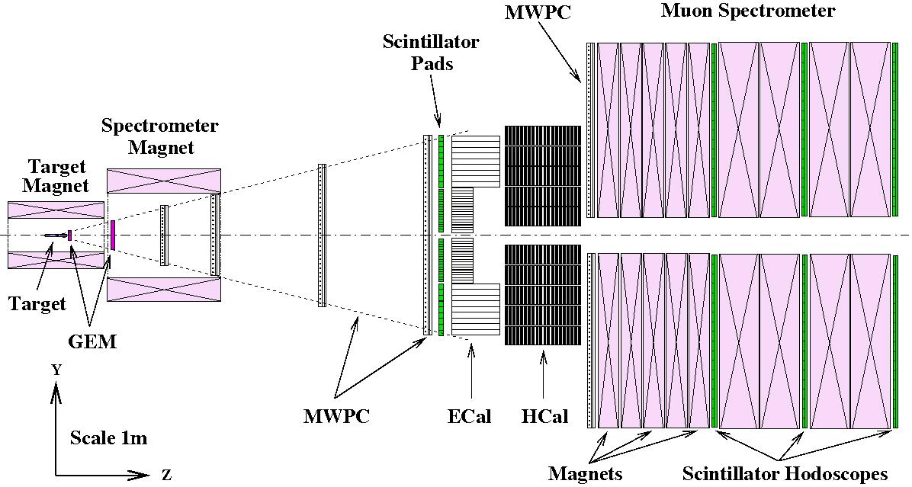
Рисунок 19. Экспериментальная установка СПАСЧАРМ-2. Детали в тексте.

Вывод и регистрация пучка в зоне 14 канала.

Предполагается использование трех различных пучков:
- пучок отрицательных пионов;
- выведенные с помощью монокристалла пучки протонов и ионов;
- пучок электронов, необходимый для калибровки электромагнитного калориметра.

Для получения пучка отрицательных пионов и электронов используются внутренние мишени ускорителя. Транспортировка пучка обеспечивается стандартным оборудованием 14-го канала. Предполагаемая интенсивность пучка отрицательных пионов с энергией 40 ГэВ составляет 10⁷ частиц/цикл при длительность вывода в цикле до 3 сек и скважности 1/3. Размеры пучка на мишени σ_{x}=3 мм, σ_{y}=4 мм.

Вывод протонного пучка в зону 14 канала.

Вывод протонного пучка в зону 14-го канала осуществляется через изогнутый монокристалл кремния, установленный в вакуумной камере У-70. Интенсивность в этом случае может достигать 10⁸ протонов/цикл.
Проводилось численное моделирование параметров выведенного из У-70 поляризованного протонного пучка для экспериментальной установки СПАСЧАРМ-2 []. Режимы фокусирующих элементов каналов (квадрупольных линз) оптимизировались с целью обеспечения требуемых размеров пучка на мишени экспериментальной установки при относительно небольших размерах транспортируемого по каналу пучка. Последнее обстоятельство позволяет избежать потерь пучка и свести к минимуму его деполяризацию в квадрупольных линзах. Параметры выведенного из У-70 протонного пучка, в том числе изменение поляризации пучка при его транспортировке к мишеням экспериментальных установок моделировались с помощью программы DECAY TURTLE, модифицированной для трекинга поляризованных пучков. При расчетах предполагалось, что выведенный из ускорителя пучок протонов имеет поляризацию 100% в вертикальной плоскости. Полученные при моделировании параметры пучка поляризованных протонов на мишени эксперимента СПАСЧАРМ составляют:
- размеры пучка σ_{x}=0.22 мм, σ_{y}=1.56 мм,
- поляризация в вертикальной плоскости близка к 100% (без учета вклада в деполяризацию частиц продольных компонент краевых магнитных полей квадрупольных линз и отклоняющих магнитов).

Поляризация выведенного протонного пучка при его транспортировке к мишени экспериментальной установки в основном приближении остается неизменной. Сохранение исходной поляризации протонного пучка в магнитооптических системах 14-го канала определяется следующими основными факторами:
- система каналов частиц У-70 находится в плоскости орбиты ускорителя и не имеет поворотов пучка в вертикальной плоскости, что исключает влияние магнитного поля отклоняющих магнитов на поляризацию транспортируемого пучка в вертикальной плоскости;
- благодаря сравнительно малому фазовому объему транспортируемый выведенный протонный пучок имеет небольшие размеры, что сводит к минимуму деполяризацию пучка в магнитных полях квадрупольных линз.

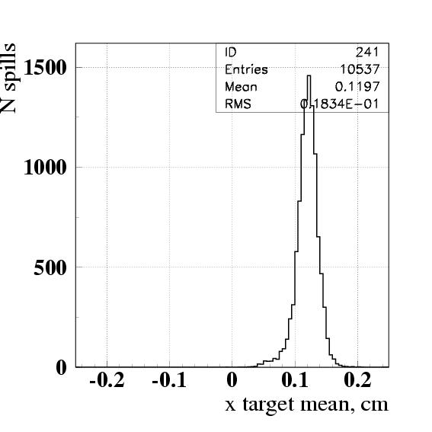  Рисунок 20. Положение средней координаты пучка на мишени для каждого цикла ускорителя. | 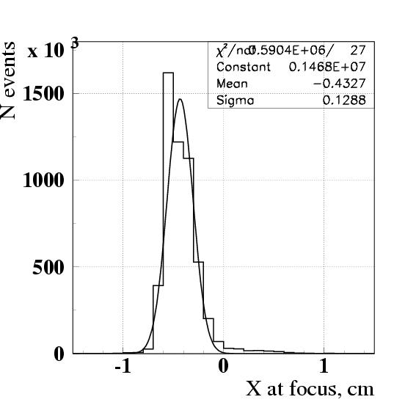  Рисунок 21. Координата протонного пучка в фокусе.

Основной проблемой была стабильность выведенного протонного пучка. Для достижения требуемой стабильности был проведена модернизация системы вывода []. Стабильность горизонтального положения пучка на мишени по данным осеннего сеанса 2005г. составляет 0.2 мм (см. Рисунок 20). Размер протонного пучка в фокусе (см. Рисунок 21) порядка 1 мм (разрешение годоскопов не вычтено).
Так как потери поляризации при выводе пучка из ускорителя не происходит, нет необходимости специально измерять поляризацию выведенного пучка в процессе измерений. Для проверки можно произвести измерение поляризации, используя, например, в качестве поляриметра инклюзивное рождение заряженных пионов в области фрагментации поляризованного протонного пучка. Для получения необходимого направления поляризации предлагается использовать сверхпроводящую магнитную систему (спин-ротатор) длиной около 12 м. Подробно вопросы поляриметрии и принципиальная схема спин-ротатора изложены в предложении по созданию универсального адронного ускорителя на базе У-70 [Error: Reference source not found].

Регистрация пучка.
Для пучковых счетчиков, измеряющих поток интенсивностью до 3⋅10⁷ частиц/сек предлагается использовать быстрый сцинтиллятор (например, Pilot U) с фронтом высвечивания менее 0,5 нсек. В качестве фотоумножителей для этих счетчиков можно использовать фотоумножитель (ФЭУ) XP2020, имеющий передний фронт нарастания импульса ≤0,5 нсек при общей длительности импульса по основанию менее 5 нсек.
Регистрацию координат пучковых частиц предлагается проводить с помощью современных волоконных годоскопов. Подобные годоскопы используются в экспериментах COMPASS [] и DIRAC. Работа в условиях реального эксперимента показала, что волоконные годоскопы имеют высокую (около 99% на плоскость) эффективность, временное разрешение порядка 500 псек при загрузках порядка 1.4⋅10⁶ частиц на канал годоскопа. Разработанный в рамках эксперимента DIRAC новейший волоконный годоскоп высокого разрешения состоит из плоскостей, перекрывающих область 50×50 мм² и имеющий по 240 каналов регистрации. В этом годоскопе применены сцинтилляционные волокна и световоды диаметром 0.28 мм с двухслойной оболочкой, склеенные между собой оптическим эпоксидным клеем. Типичный световыход 10-12 фотоэлектронов для каждого волокна. В плоскости волоконного годоскопа используются 7 волокон по пучку с шагом укладки волокон 0.205 мм в поперечном направлении. Суммарная толщина волоконной годоскопа по пучку составляет 3.5 мм (1% радиационной длины). В качестве фотодектора используются 16-ти анодные фотоумножители H6568 (по пятнадцать фотоумножителей для каждой плоскости).

Комплекс поляризованных протонных мишеней.

В установке планируется использование поперечно-поляризованной мишени на первом этапе и продольно-поляризованной на втором. Поляризованная мишень для эксперимента СПАСЧАРМ должна быть замороженного типа для обеспечения большого телесного угла установки. При выборе материала для поляризованной мишени особое значение имеет фактор качества мишени М, определяемый соотношением M=κ⋅ρ⋅ (d⋅P)². Здесь κ обозначает коэффициент заполнения рабочей ампулы полезным веществом, ρ – плотность ядер в мишени, d –фактор разбавления, определяемый как отношение поляризованных ядер к общей сумме ядер в материале мишени, P – поляризация мишени. При заданной статистической точности измеряемой асимметрии увеличение параметра M уменьшает необходимое время набора данных. В Таблица 3 приводится сопоставление материалов мишени по фактору качества M. Данные таблицы, если не указано, взяты из работы [].

Таблица 3. Сопоставление параметров материалов мишеней поляризационных экспериментов.
Эксперимент | SMC | SMC | COMPASS | ПРОЗА[] | LEGS []
Материал мишени | NH₃ | D-бутанол | ⁶LiD | C₃H₈O₂ | HD
Плотность, ρ г/см³ | 0,85 | 1,10 | 0,84 | 1,1 | 0,19
Поляризация P | H: 0,90 | D: 0,50 | D: 0,50 | H: 0,80 | H:0,599±0,015  D:0,151±0,007
Фактор упаковки, κ | 0,60 | 0,60 | 0,55 | 0,6 | 0,9
Фактор  разбавления d | 0,176 | 0,238 | 0,50 | 0,11 | 0,33
Фактор качества M, (г/см³)⋅10⁻³ | 12,8 | 9,3 | 28,8 | 5,1 | 6,8

Из Таблица 3 видно, что на сегодня наибольшим фактором качества обладает мишень на основе ⁶LiD, однако при анализе экспериментальных данных возникают проблемы интерпретации, так как поляризован не отдельный нуклон, а молекула дейтерия. С учетом этого для создания поляризованной водородной мишени самым подходящим материалом является аммоний NH₃. Перспективным может оказаться новый материал HD, имеющий наилучший фактор разбавления из водородных мишеней. При расчетах статистических ошибок эксперимента, однако, использовалась консервативная оценка (измерения на пропандиоловой мишени). Создание аммониевой мишени позволит почти в 2 раза уменьшить статистические ошибки измерения асимметрии при одинаковом времени экспозиции.
В настоящее время в ИФВЭ эксплуатируется поперечно-поляризованная мишень эксперимента ПРОЗА-2М на основе пропандиола. Эта же мишень может использоваться при измерении двухспиновой асимметрии при условии создания соленоида для получения продольной поляризации. К недостаткам пропандиоловой мишени можно отнести низкий фактор разбавления и малая, по сравнению с аммонием, радиационная стойкость (до 2÷3×10⁷/сек в импульсе). Существуюший магнит Динозавр [] планируется к использованию для поперечно-поляризованной мишени, который имеет телесный угол раскрытия 250 по вертикали и горизонтали.
Для запуска в строй поперечно-поляризованной мишени для первого этапа эксперимента для исследования односпиновых асимметрий к концу 2009 года надо провести ряд работ. Требуется модернизация имеющегося криостата для согласования работы с магнитом Динозавр. После этого можно использовать ВЧ-генератор на 76 ГГц для накачки поляризации, который является широко распространенным в электронной промышленности, что обеспечит замену его без проблем в случае выхода из строя. Следует отметить, что из-за недостатка величины магнитного поля в магните Джин на установке ПРОЗА-2М в настоящее время используется специально изготовленный в прошлом ВЧ-генератор на 70 ГГц, замены которому у нас нет. Предполагается, что в конце 2007 года состоится последний сеанс на установке ПРОЗА-2М. После этого в январе 2008 года криостат мишени будет демонтирован и перевезен в ОИЯИ. Модернизация в ОИЯИ и испытания нового криостата займут 1,5 года. Летом 2009 года модернизированный криостат вернется в ИФВЭ, и мишень будет полностью собрана к пробному сеансу первого этапа эксперимента Спасчарм в конце 2009 года.
Существовавшая в течение 30 лет система измерения поляризации на ПРОЗе уже очень сильно устарела и, практически, выходит из строя. Дело осложняется еще тем, что создатель этой системы В.Н.Матафонов, который занимался ее поддержанием и эксплуатацией все эти годы, недавно ушел из жизни. Нужна новая современная система измерения поляризации. Также за 30 лет давно уже выработали свой ресурс насосы, которые, практически, на последнем дыхании работают. Нужна их замена на новые и современные.
За основу при создании магнитной системы для мишени экспериментальной установки СПАСЧАРМ на втором этапе исследований к 2013 году может быть взята схема, использовавшаяся в Майнце-Бонне []. В схеме эксперимента СПАСЧАРМ предлагается использовать:
- сверхпроводящий соленоид для накачки поляризации с магнитным полем 2,5 Тл в рабочем объёме мишени (цилиндр диаметром 2 см и длиной 20 см) и однородностью поля 10⁻⁴. Соленоид должен иметь две дополнительные корректирующие обмотки для достижения требуемой неоднородности и воздушный канал диаметром 8 см для размещения криостата мишени.
- сверхпроводящий магнит для удержания продольной поляризации расположен на «холодном» экране криостата поляризованной мишени с магнитным полем 0,5 Тл по всему объёму мишени с неоднородностью не хуже 10⁻². Этот магнит должен обеспечить требуемый телесный угол установки.
- сверхпроводящий магнит для создания поперечной поляризации с требованиями по магнитному полю, аналогичными требованиям к магниту пункта 2.

Предлагаемая магнитная система решает задачу получения всех трех ортогональных компонент поляризации мишени. Такая магнитная система позволяет также осуществлять быстрый реверс поляризации (при накаченной мишени возможно получение любого направления поляризации за 0,5 часа).

Электромагнитный калориметр

Одним их основных детекторов установки является комбинированный электромагнитный калориметр (ЭМК), расположенный на расстоянии 4 метра от центра мишени. Из кинематики χ₂ распада следует, что при энергии пучка 70 ГэВ γ-кванты, в основном, летят вперед в узком конусе менее 250 мрад (около 80%). Диапазон энергий γ-квантов составляет от 1 до 10 ГэВ со средним значением около 3,5 ГэВ (см. Рисунок 14). Для регистрации распадного γ-кванта от χ-состояний и их разделения необходим калориметр с высоким энергетическим и координатным разрешениями. Исходя из этого электромагнитный калориметр можно разделить на две части:
- центральная часть калориметра предназначена для регистрации гамма-квантов от распада χ₁ и χ₂ для их надежного разделения;
- периферийная часть калориметра предназначена для разделения электронов и адронов.

Наиболее подходящим для центральной области калориметра (10 < Θ < 125 мрад) является детектор на основе тяжелого сцинтиллирующего кристалла вольфрамата свинца [,]. Данный кристалл обладает высокой плотностью, малой радиационной длиной (0.9 см) и небольшим радиусом Мольера (2.2 см), что позволяет при размерах кристалла до 30×30 мм² получить высокое координатное разрешение (на уровне 1 мм при энергии эксперимента). 97% сигнала укладывается в интервал порядка 15 нсек. Однако этот кристалл обладает небольшим световыходом (порядка 10 фотоэлектронов/МэВ), что требует использование фотодетектора с большим коэффициентом усиления.
При эксплуатации электромагнитного калориметра из вольфрамата свинца следует обратить внимание на следующие моменты:
- Световыход кристаллов падает при радиационном облучении.
- Световыход кристаллов зависит от температуры.
- Для обеспечения высокого энергетического разрешения калориметра необходимо мониторирования стабильности энергетической шкалы детекторы

При исследовании радиационной стойкости кристаллов было обнаружено [], что при облучении прозрачность кристаллов меняется, однако изменение световыхода при дозе менее 5 рад/час мало. Только несколько кристаллов вокруг центрального отверстия электромагнитного калориметра будут находиться в зоне облучения порядка нескольких рад/час. Для остальных ячеек калориметра доза облучения меньше 1 рад/час.
Световыход кристаллов меняется на 2.3%/1° при комнатной температуре. При термостабилизации калориметра может быть достигнута стабильность температуры на необходимом уровне 0.1°.
Стабильность мониторирования энергетической шкалы калориметра может быть обеспечена мониторной системой на основе светодиодов [] на уровне 0.1%. Будет использоваться калибровка детектора in-situ. Начальная калибровка и отимизация энергетической шкалы каждой ячейки калориметра будет проводиться на выведенном электронном пучке.
В качестве фотодетектора для кристаллической части калориметра могут использоваться фотоумножители, вакуумные фототриоды (VPT) и лавинные фотодиоды (APD). Преимуществом ФЭУ является высокий коэффициент усиления, что обеспечивает низкий порог регистрации гамма-квантов (10-20 МэВ). Однако ФЭУ диаметром 25 мм в России не выпускаются. Кроме этого при использовании ФЭУ необходим высоковольтный делитель с регулировкой напряжения от ЭВМ, что заметно увеличивает стоимость. При использовании ФЭУ с током делителя 0.5-1 мА становится значительным тепловыделение в калориметре. VPT (производятся в России) обладают невысоким коэффициентом усиления (10-15). При этом необходим усилитель сигнала, обладающий собственными шумами (на уровне 2000-3000 электронов). Наличие шумов приводит к увеличению порога регистрации гамма-квантов до 50 МэВ. APD (в России не производятся) является самый современным детектором, обладающим внутренним усилением на уровне 10³. Однако при использовании APD размером 1 см² емкость детектора равна 500 пФ, что заметно затягивает фронт сигнала и ухудшает временные свойства калориметра. Окончательный выбор детектора будет сделан после проведения дополнительных исследований.
Разрешение периферийной части калориметра должно составлять (8÷12)%/√Е, что позволит обеспечить надежное (в совокупности с магнитным спектрометром и адронным калориметром) разделению электронов и адронов. Периферийная часть калориметра может быть создана из счетчиков типа сэндвич на основе свинец-сцинтиллятор и счетчиков из свинцового стекла []. Детекторы типа сэндвич были разработаны и изготовлены около 20 лет назад в рамках эксперимента РАМПЭКС [Error: Reference source not found]. После небольшой модернизации они могут быть использованы в предлагаемом эксперименте. Использование периферийного калориметра позволяет также увеличить эффективный аксептанс регистрации J/ψ в электронной и адронной модах распада.

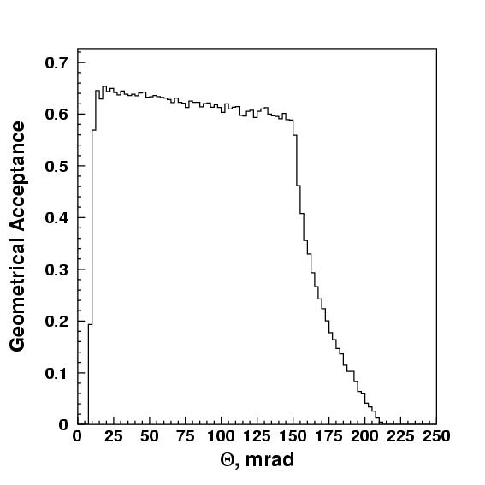  Рисунок 22. Аксептанс установки для регистрации χ₂ с x_{F} > 0, когда γ-квант попал в область 10<Θ<125 мрад, а μ⁺ и μ⁻ (е⁺ и е⁻) от распада J/Ψ в область 10<Θ<250 мрад | 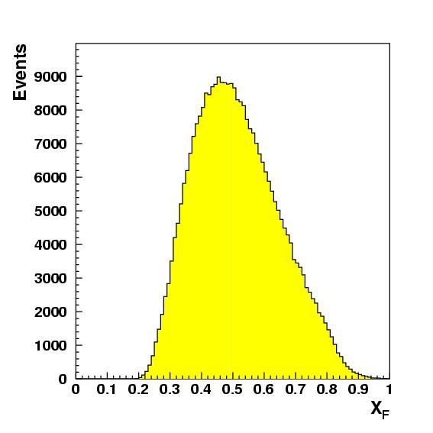  Рисунок 23. Область регистрации χ₂ комбинированным электромагнитным калориметром.

Для обеспечения необходимого телесного угла (калориметр располагается на расстоянии 4 метра от мишени), центральная часть калориметра должна состоять из 1216 кристаллов PWO сечением 28×28 мм² (матрица 35х35 за исключением 9 счетчиков в центре для пропускания пучка). Чтобы перекрыть область углов от 125 до 250 мрад, периферийная часть должна состоять из 2028 счетчиков типа сэндвич свинец-сцинтиллятор или счетчиков из свинцового стекла сечением 38×38 мм² (матрица 52×52 с незаполненной центральной частью размером 26×26 ячеек детектора из вольфрамата свинца). В наличии имеется 1344 счетчика типа сэндвич и 800 счетчиков из свинцового стекла данного размера, что достаточно для создания периферийной части калориметра.
Геометрический аксептанс установки с таким электромагнитным калориметром для регистрации χ₂ представлен на Рисунок 22. При этом области регистрации χ₂ по х_{F} составит от 0,2 до 0,9 (см. Рисунок 23).
Представленная структура электромагнитного калориметра является компромиссом между его размерами и стоимостью. С одной стороны, расположение калориметра на большем расстоянии увеличивает (при постоянном угле) его размеры, с другой стороны размещение его на меньшем расстоянии невозможно из-за требований по разрешению магнитного спектрометра. В выбранной конфигурации энергетическое разрешение для разделения χ-состояний определяется только центральной частью. Периферийная часть служит, в основном, для сепарации электронов и адронов. Альтернативным способом идентификации частиц является использование многоканального черенковского счетчика, однако для него необходимо дополнительное пространство, что приводит к увеличению размеров центральной части калориметра.
Использование сэмплинг-калориметра типа «шашлык» для центральный части невозможно из-за худшего энергетического разрешения и большого поперечного размера ливня при использовании тонкой сэмплинг-структуры.

Магнитный спектрометр
Перед ЭМК располагается магнитный спекрометр, предназначенный для измерения параметров треков от заряженных частиц при распаде J/ψ в области углов 10 < Θ < 250 мрад. Моделирование эксперимента показало (см. Раздел 4), что необходимо добиться импульсного разрешения детектора на уровне 0.4% при 10 ГэВ для разделения состояний χ₁ и χ₂. Требования к трековым детекторам:
- высокое быстродействие (на уровне 300 нсек);
- отсутствие неопределенностей при регистрации многотрековых событий;
- минимум вещества для уменьшения вероятности конверсии γ – квантов.

Возможным вариантом для большинства детекторов трековой системы являются многопроволочные камеры. Первые две камеры должны работать в магнитном поле и иметь разрешение не хуже 200 микрон. Предлагается сделать минидрейфовые камеры в Дубне на основе опыта Лаборатории Физики Частиц (ответственный исполнитель Александр Фещенко) в эксперименте COMPASS . Дрейфовый промежуток составит всего 3 мм. Следующие три камеры – это пропорциональные камеры. Параметры предлагаемых дрейфовых и пропорциональных камер представлены в Таблица 4. Блоки камер 3-4 с шагом сигнальных проволочек 2 мм имеют анодные плоскости X1 и X2, сдвинутые на 1 мм, что позволяет получить эффективное координатное разрешение σ_{x} = 0.3 мм. Электроника последнего поколения для пропорциональных камер была разработана в ОЭФ для эксперименте ОКА совместно с промышленностью. Всего система из пяти модулей многопроволочных камер будет иметь 13,500 каналов.
Таблица 4.
Номер блока камер | Расстояние от мишени  [м] | Композиция  камер | Шаг проволок  [мм] | Размер камеры [см]×[см] | Число  Каналов
1 – дрейфовая | 1,0 | X,X’,U,U’,V,V’ | дрейф =3 | 60 × 60 | 700
2 – дрейфовая | 1,5 | X,X’,U,U’,V,V’ | дрейф=3 | 90 × 90 | 1,200
3 – пропорц | 2,0 | X1,X2,Y,U,V | 2 | 120 × 120 | 3,000
4 – пропорц | 3,0 | X1,X2,Y,U,V | 2 | 200 × 200 | 5,000
5 – пропорц | 6,0 | X,Y,U,V | 4 | 360 × 360 | 3,600
Итого каналов 13,500

Координатное разрешение двух необходимых детекторов до спектрометрического магнита должно составлять 60-70 микрон. Такими характеристиками обладают GEM-детекторы (Gas Electron Multiplier) [] с временным разрешением 10 нсек. GEM1 должен иметь размер 10×10см², GEM2 30×30см². Планируется использовать двухплоскостные детекторы с тремя степенями усиления (triple-GEM). Детекторы GEM имеют пространственное разрешение около 70 микрон и работают при загрузках до 10⁵ мм⁻² сек⁻¹. Для работы с интенсивным пучком протонов необходимо использовать beam-killer. Мертвая зона GEM2 для пропуска протонного пучка представляет круг радиусом 3 мм. Мертвая зона детектора GEM1 будет представлять круг радиусом 1.5 мм или прямоугольник 2×3 мм² в зависимости от размеров выведенного протонного пучка. Детекторы GEM могут работать на менее интенсивном пучке пионов без мертвых зон.
Планируется использование детекторов GEM размером до 30×30 см² в эксперименте COMPASS. При этом возможно совместное с ЦЕРН проведение R&D и последующая организация производства подобных детекторов на базе ИФВЭ.
В спектрометре установки предлагается использовать существующий C-образный магнит НЕПТУН-М3 с рабочей апертурой 120х100х100 см³ и полем 15 кГс. Вертикальная апертура магнита будет 500 мрад, а горизонтальная 600 мрад. Для эксплуатации магнита необходим источник питания с током 4 кА при номинальном напряжении 255 В. Для достижения требуемого значения однородности магнитного поля и увеличения верхнего предела магнитного поля ярмо существующего магнита необходимо заменить на Ш-образное.
Без учета многократного рассеяния импульсное разрешение представленного спектрометра описывается требуемой зависимостью Δp /p = 0.04·Р·10⁻². Для дальнейшего улучшения импульсного разрешения магнитного спектрометра и лучшей локализации точки взаимодействия желательно добавить еще один детектор GEM.
Полученное при моделировании методом Монте-Карло значение геометрического аксептанса регистрации составляет 61% для J/ψ и Дрелл-Яновских пар и 31% для состояний χ₁/χ₂.
Пропорциональные камеры трековой системы вместе с ячеистым триггерным годоскопом перед ЭМК позволят отличить электроны от γ-квантов. Использование магнитного спектрометра вместе с ЭМК, адронным калориметром и мюонным детектором обеспечат необходимое разделение электронов, мюонов и адронов.

Другие детекторы

Триггерный ячеистый сцинтилляционный годоскоп
Триггерный ячеистый сцинтилляционный годоскоп (ТГ) будет располагаться непосредственно перед ЭМК на расстоянии 0,3 м. Его ячейки будут в проекции соответствовать суперблокам ЭМК (7х7 ячеек PWO). Задачей ТГ, совместно с сигналами от супермодулей ЭМК о превышении в них порогового значения поперечного импульса p_{T}, является выработка триггерного сигнала для эффективной регистрации e⁺e⁻ пар от распадов чармония в ЭМК. На уровне триггера будут подавляться сигналы от γ-квантов.
Ячейки ТГ предлагается делать из полистирольного сцинтиллятора, изготовленного литьём под давлением. Светосбор с каждой ячейки будет осуществляться при помощи оптического волокна. Предполагается получить сигнал около 10 фотоэлектронов от минимально-ионизирующей частицы. Триггерный годоскоп ячеистого типа будет иметь размеры 2×2м² и будет состоять из ста одинаковых ячеек размерами 200×200 мм².

Адронный калориметр
За ЭМК будет располагаться адронный калориметр, необходимый для разделения электронов, адронов и мюонов (при совместном использовании с магнитным спектрометром, ЭМК и мюонным детектором). Модуль адронного калориметра (см. Рисунок 24) представляет собой сандвич свинец-сцинтиллятор, отношение толщин которых 4:1 было выбрано исходя из условий компенсации, толщина детектора составляет 6,5 ядерных длин, поперечные размеры модуля 100×100² мм, вес 120 кг. Подробное описание калориметра приведено в работах [].

В оригинальной разработке свет снимается с помощью объемного световода из плексиглаза с добавкой сместителя спектра. Разрешение калориметра составило 57%/√Е, отношение сигнала e/p=1.01±0.03. В настоящее время изготовлено имеется около 300 модулей адронного калориметра для эксперимента РАМПЭКС.
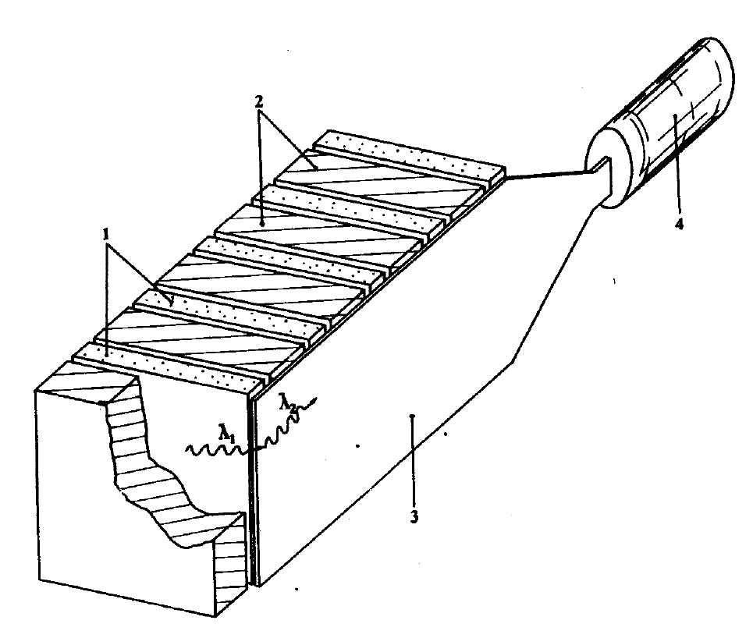
Рисунок 24. Схематическое изображение модуля адронного калориметра: 1. сцинтилляционные пластины; 2 – свинцовый поглотитель; 3- спектросместитель (WLS); 4 – фотоумножитель.
Для эксперимента необходимо 400 модулей адронного калориметра. Предполагается модернизация адронных модулей на основе современной технологии светосбора при помощи оптических волокон. Это позволит на порядок увеличить количество собираемого света, улучшить разрешение и порог регистрации адронов калориметром.

Мюонный спектрометр
Для идентификации мюонов предполагается использовать существующий мюонный спектрометр Нейтринного Детектора ИФВЭ-ОИЯИ. Мюонный спектрометр состоит из 13-ти тороидальных магнитов диаметром 4 м и толщиной 22 см каждый. Внешний вид магнита показан на Рисунок 25. Магнит состоит из двух полуколец, имеет центральное отверстие диаметром 36 см для размещения токовых обмоток, которые запитывается током 600 А. На каждом из полуколец установлены по две секции токовых обмоток, расположенных под углом 90⁰ относительно друг друга.
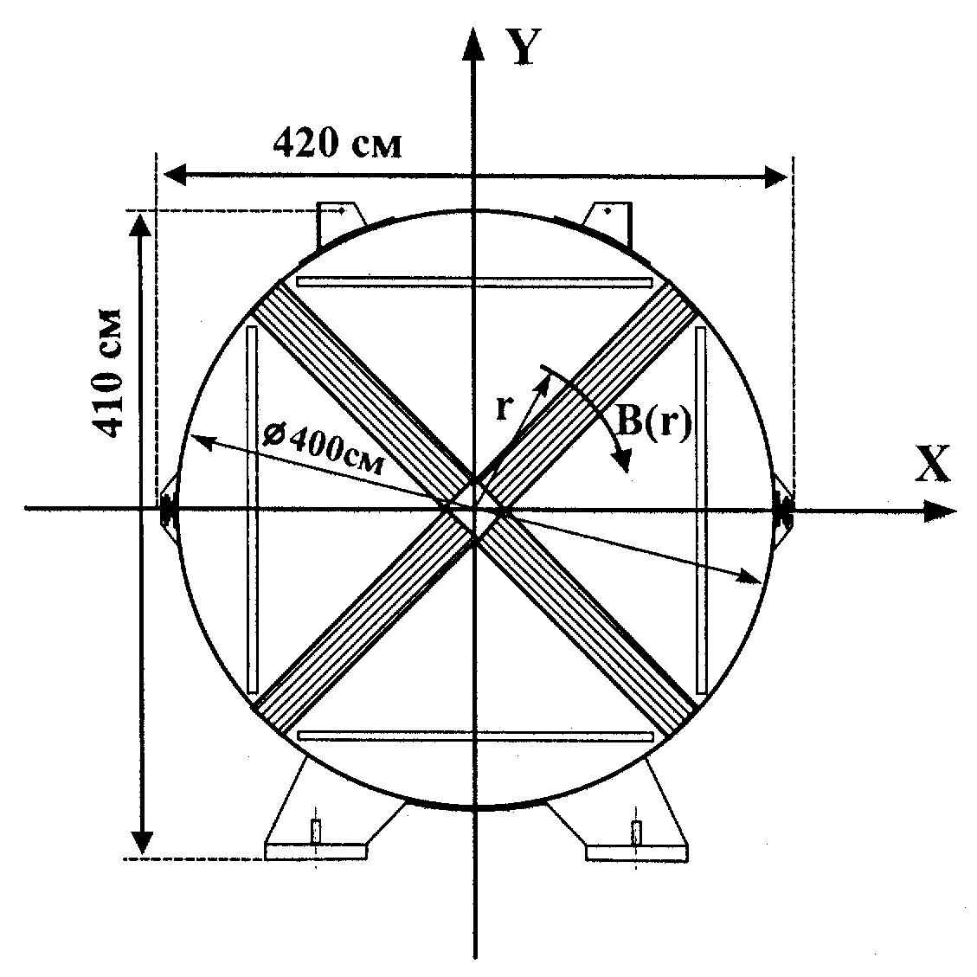
Рисунок 25. Внешний вид магнита магнитного спектрометра установки Нейтринный Детектор ИФВЭ-ОИЯИ.

Первые пять магнитных поглотителей расположенные по одному, образуют первый блок. Объединенные попарно оставшиеся поглотители образуют два одинаковых блока. После каждого блока располагаются сцинтилляционные годоскопы.
Вместе с адронным калориметром мюонный детектор обеспечивает необходимое разделение мюонов и адронов. Для сшивки с треками, восстановленными в магнитном спектрометре, перед мюонным детектором размещен блок пропорциональных камер.

Триггер, электроника и система сбора данных

Система сбора данных установки нацелена на регистрацию всех взаимодействий в мишени. В качестве триггера нулевого уровня (T_{L0}) может быть использован сигнал с пучкового телескопа (S1-S3) в антисовпадении со счетчиком S4 на пучковую частицу, прошедшую через мишень без взаимодействия (см. Рисунок 26).

&
S1 S2 S3 мишень S4 T_{L0}
Рисунок 26. Схематическое изображение триггера нулевого уровня.

Такой триггер накладывает жесткие требования на временные свойства и производительность регистрирующей электроники и систему сбора данных. При максимальной интенсивности пучка 3∙10⁷ частиц/секунду скорость счета T_{L0} будет составлять порядка 3∙10⁶ триггеров в секунду, т.е. время преобразования регистрирующей электроники и запоминание информации вместе не должны превышать 300 нсек. Для обеспечения минимального “мертвого” времени функции преобразования аналоговой информации, компрессии и записи данных в буферную память предлагается совместить в одном модуле Front-End (FE) электроники. Пересылка данных из буферной памяти будет происходить по последовательной линии из каждого модуля (гигабитный Ethernet). Объем буферной памяти должен быть достаточно большим для хранения событий, зарегистрированных в течение времени сброса У70 (1-3 секунды). Для модуля на 100 каналов АЦП при 10% загрузке детектора это составляет 100∙0,1∙3∙10⁶ слов или 60 МБ. Триггер первого уровня может быть использован для блокирования передачи накопленной информации из буферной памяти при отрицательном решении. После передачи данных из буферной памяти на компьютерную ферму также будут реализованы триггера более высокого уровня для уменьшения потока данных при записи на архивный накопитель. Архитектура системы сбора данных представлена на Рисунок 27. FE модули будут выполнены в стандарте VME и расположены вблизи детектора. Управление, тестирование и конфигурирование также будет реализовано в стандарте VME.

FE модуль
DLT
Gigabit Ethernet Switch
T_{L0}
T_{L1}
On-line
On-line
Триггер
T_{L2}
Запись
VME
Рисунок 27. Архитектура системы сбора данных.
Как резервный вариант рассматривается специализированный триггер на J/ψ. Наличие двух треков в мюонном калориметре обеспечат триггер на распад J/ψ в мюонной моде. Для выработки триггера на J/ψ в моде распада на е⁺ и е⁻ пару используется информация с триггерного ячеистого годоскопа и ЭМК. Пары е⁺ и е⁻ от распада J/ψ с массой 3,1 ГэВ/c², в основном, имеют величину поперечного импульса р_{Т} > 0,6 ГэВ/с (результаты моделирования импульсов е⁺е⁻ пар от распада J/ψ при 70 ГэВ представлены на Рисунок 28). Для выработки триггера ЭМК разбивается на 100 суперблоков. В центральной зоне один суперблок представляет матрицу 7×7 счетчиков, на периферии – матрицу 5×5 счетчиков. Для каждого суперблока определяется выделившаяся в нем поперечная энергия E_{Т}. Совпадение сигналов с суперблока (E_{Т} > 0,6 ГэВ/с) с соответствующей ячейкой триггерного годоскопа будет триггером на J/ψ. Эффективность такого триггера составляет 90%.
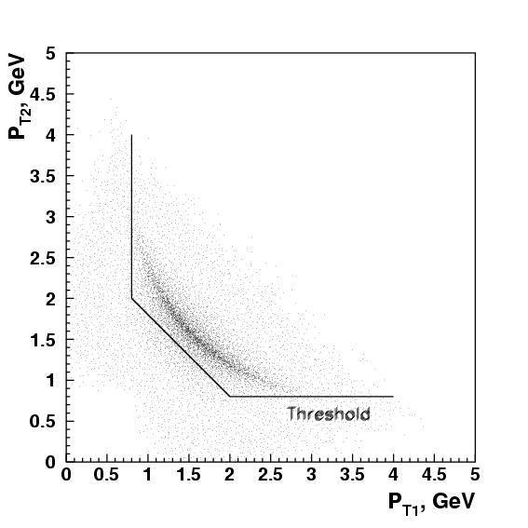
Рисунок 28. Результаты расчета методом Монте-Карло триггера на два кластера от
электронов с большими р_{Т}.

Оценка объема данных. При 70 ГэВ в рр- столкновениях средняя множественность события составляет 4 заряженные и 2 нейтральные частицы. Для оценки объема принимаемой информации возьмем в каждом событии тройное превышение средней множественности (12 заряженных частиц-адронов и 6 нейтральных частиц- π⁰ -мезонов).
Трековая система состоит из 18.400 каналов в 28-ми плоскостях. При расчете максимальной загрузки каждой плоскости считалось, что число одиночных срабатываний от прохождения заряженной частицы через камеру равно 70%, двойных 20%, тройных 5%, четверных 5%. При среднем уровне шума 3 срабатывания на плоскость, получим всего 20 срабатываний на плоскость или 560 срабатываний на всю трековую систему.
В ЭМК в среднем сработают 25 ячеек ЭМК от каждого из 12-ти γ-квантов (продуктов распада 6-ти π⁰ -мезонов), что составит 300 сработавших каналов ЭМК. Также в ЭМК попадут 12 заряженных адронов. Так как ЭМК имеет одну ядерную длину по веществу, то 4 адрона дадут по одному срабатыванию (минимально ионизирующая частица), а 8 разовьют адронные ливни средним размером 12 ячеек ЭМК (учтены шумовые срабатывания и порог регистрации). Всего загрузка ЭМК в событии не превысит в среднем 400 срабатываний.
В адронном калориметре в среднем на один адронный ливень сработает 9 ячеек (размер ячейки АК заметно больше размера ячейки ЭМК). Итого на 12 адронов с учетом шумов сработает 120 каналов.
В мюоном детекторе на одну сцинтилляционную пластину приходится два фотоумножителя. Подавление адронов до мюонного детектора (7,5 ядерных длин ЭМК+АК) составляет 5×10⁻⁴. Так как перед сцинтилляционными годоскопами мюонного детектора находятся железный поглотитель толщиной не менее 110 см, то от адронного ливня остается только мюонная компонента. При этом сработают не менее 10 сцинтилляционных пластин шириной 100 мм. Будем считать, что в каждом событии образуются два мюона от распада π- и К-мезонов, родившихся в мишени и распавшихся до ЭМК. Итого сработают 12 пластин. Шумовые срабатывания оценим как 3. Итого 30 сработавших каналов на одну плоскость (2 ФЭУ на пластину) мюонного детектора или 180 срабатываний на весь мюонный детектор.
Длина события в байтах. В регистрах пропорциональных камер в экстремальном случае будет одно слово на срабатывание (всего 560 слов). Информация о 400 срабатываниях ячеек ЭМК составит 800 16-битных слов (амплитуда и адрес). Аналогично, в АК будет 240 слов. В регистрах мюоного детектора будет одно срабатывание на 16-битный регистр, или 180 слов. В сумме 1780 16-битных слов. Ещё 270 слов – это информация с пучковых детекторов, пересчеток, заголовки событий и другая служебная информация. Итого 2050 16-битных слов на событие или 4 Кб памяти. При записи 3х10⁶ событий за цикл длительностью 3 сек полный объём информации составит до 12 Гб. В модуль памяти можно записывать до 200 Мб, тогда необходимо 60 модулей.
При работе на пучке ионов размер одного события будет на порядок больше (около 40 Кб), однако из-за меньшей интенсивности пучка ионов общее количество событий за цикл на два порядка меньше. Объем информации за цикл на пучке ионов не более 1,2 Гб.
Таким образом, предлагаемая система сбора данных имеет скорость приема 4 Гб/сек, что на три порядка выше систем, например, на Сфинкс (5,2 Мб/сек) и Вес (6 Мб/сек) и в 16 раз выше, чем на рекордной сегодня системе сбора данных эксперимента Compass в ЦЕРНе (240 Мб/сек).

Точности измерений спиновых наблюдаемых.

Ниже приведены оценки точности измерения односпиновой асимметрии А_{N} в образовании чармония за 40 дней работы на поляризованной мишени на 40-ГэВном пучке интенсивностью 5⋅10⁶ π⁻/цикл и за 40 дней работы на 70-ГэВном пучке интенсивностью 5⋅10⁷ протонов/цикл. Сечение обеих реакций составляет около 15 нб/нуклон. Для консервативной оценки точности, считаем, что в эксперименте используется поляризованная мишень на основе пропандиола. Такая мишень существует и эффективно работает на 14-ом канале.
Количество зарегистрированных на один π⁻-мезон пучка J/ψ частиц будет составлять $N_{J/ϕ}=2⋅ρ⋅l⋅N_{A}⋅σ⋅\text{Br}(J/ψ→e^{+}e^{−})⋅A⋅ε⋅ε'$. Множитель 2 появляется из-за двух лептонных мод распада J/ψ (на e⁺e⁻ и μ⁺μ⁻ пары); количество вещества по пучку ρ⋅l⋅N_{A}≈ (0,7 г/см³)⋅(20 см)⋅(6,02⋅10²³ нуклонов/г)⋅(0,6=фактор упаковки)=5,1⋅10²⁴ нуклонов/см², σ – сечение образования J/ψ при x_{F}>0 равно 15⋅10⁻³³, брэнчинг Br=0.06, геометрический аксептанс установки A=61%, эффективность триггера ε = 90%, ε′ – эффективность реконструкции (0,6), помноженная на эффективность работы У-70 (0,8), – равна 0,48. Полная эффективность детектирования J/ψ для лептонных мод распада составит около 25%.
Количество J/ψ на один π⁻ -мезон пучка в двух лептонных модах распада равно N_{J/ψ}=2⋅5,1⋅10²⁴⋅15⋅10⁻³³⋅0,06⋅0,61⋅0,9⋅0,48=2,42⋅10⁻⁹. Иными словами, в наших данных при интенсивности пионного пучка 5⋅10⁶ частиц/цикл будут регистрироваться J/ψ-мезоны “со скоростью” 4÷5 событий/час. При интегральном числе π⁻ мезонов пучка (5⋅10⁶ част/цикл)⋅(360 цикл/час)⋅(24 часа/сутки)⋅(40 суток)=1,7⋅10¹² за 40 дней работы с использованием поляризованной протонной мишени будет зарегистрировано 4000 J/ψ-мезонов.
Ошибка измерения А_{N} (для фактора разбавления 8,0 и поляризации мишени 90%) составит 14%. Интенсивность протонного пучка с энергией 70 ГэВ в 10 раз больше (5⋅10⁷ протонов/сброс). При этом ожидаемая статистика зарегистрированных частиц в 10 раз больше и, соответственно, величина ошибки измерения А_{N} в образовании J/ψ составит 4,5%. Также ожидается около 500 χ₁ и χ₂ на π⁻ -пучке, и примерно 5,000 χ₁ и χ₂ на протонном пучке. На протонном пучке можно будет дать первую оценку асимметрий А_{N} образования χ₁ и χ₂ с ошибками 12÷20% в зависимости от соотношения выходов χ₁ и χ₂.
Статистика может быть увеличена более чем в два раза при замене пропандиоловой мишени на аммониевую и в два раза при достижении проектной интенсивности пучка.

Первый этап проекта – обзорный эксперимент по односпиновым асимметриям в образовании легких резонансов.

Для исследования спиновой структуры протона с помощью чармония необходим высокоинтенсивный поляризованный протонный пучок с большой степенью поляризации, ускоренный в У-70 и выведенный из него. Так как он ожидается в ИФВЭ не ранее конца 2012 года, то предлагается ввести первый этап в эксперимент с тем, чтобы выйти на измерения спиновых физических наблюдаемых не позднее конца 2009 года. При этом хотелось бы за ближайшие три года спроектировать, разработать, создать и ввести в строй самые необходимые новые детекторы установки Спасчарм, а также максимально использовать имеющиеся детекторы экспериментов Проза и Рампэкс. Первоочередными задачами являются модернизация существующих поперечно-поляризованной мишени и спектрометрического магнита, создание и запуск вето-системы вокруг мишени, двух станций GEM-детекторов и двух станций минидрейфовых камер, передислокация мюонного детектора из здания 2А (узкая часть Галереи) на 14-ый канал и его модернизация, проектирование, разработка, создание и запуск новой быстрой регистрирующей электроники и системы сбора данных. Из имеющихся детекторов предлагается использовать электромагнитный калориметр установки Проза с расширением его с 720 до 1024 каналов, а также большие камеры, два пороговых черенковских счетчика и адронный калориметр установки Рампэкс.

В КХД на уровне лидирующих твистов односпиновые поперечные асимметрии предсказываются практически нулевыми. Следовательно, эти асимметрии очень чувствительны к эффектам, выходящим за пределы стандартной КХД. Большие асимметрии, наблюденные в разных экспериментах, стимулировали заметное развитие теоретических моделей, пытающихся разобраться в спиновой структуре поперечно поляризованного протона. Хорошо известные сегодня недавно введенные в науку теоретические эффекты Сиверса, Коллинза, кварк-глюонных корреляторов (твист-3 эффект) – это конкретная попытка разобраться в структуре протона. Для дискриминации различных теоретических подходов нужны систематические исследования односпиновых поперечных асимметрий в большом числе эксклюзивных и инклюзивных процессов. Такую программу можно выполнить на предлагаемой установке СПАСЧАРМ на первом этапе поляризационных исследований.

На первой стадии вышеизложенного проекта планируется измерение односпиновых асимметрий на поляризованной мишени в эксклюзивном и инклюзивном образовании легких резонансов, что помимо дискриминации теоретических моделей позволит определить влияние аромата кварков на величину асимметрии и оценить фундаментальную функцию трансверсальности протона на новых обширных данных. Всего в PDG около ста таких резонансов. Среди них легкие мезоны с квантовыми числами S(странность) = C (очарование) = B (прелесть) = 0 и странные мезоны с квантовыми числами S = ±1, C = B = 0. К первой категории относятся ρ(770), ω(782), η/(958), f₀(980), α₀(980), ϕ(1020), f₂(1270) и другие. Ко второй К±, К_{S}⁰, К*(892) и другие.

На установке ПРОЗА в 80-х годах[31-32] измерялись асимметрии в эксклюзивном образовании некоторых из перечисленных выше резонансов в реакциях, например, π⁻р→ ω(782)n , π⁻р→ η/(958)n , π⁻р→ f₂(1270) n при энергии 40 ГэВ, и были обнаружены большие эффекты, на уровне 20-40%, как функции от поперечного импульса p_{T}. Следует отметить, что все резонансы детектировались только в модах их распадов на нейтральные частицы, π⁰ и γ-кванты. Регистрация этих же резонансов на первом этапе эксперимента Спасчарм еще и в заряженных модах значительно увеличит статистику и позволит провести прецизионные измерения асимметрии в реакциях с большой величиной этой асимметрии. Так, например, ω(782)-мезон детектировался по его распаду на π⁰ +γ с вероятностью распада около 8%[31]. Добавление детектирования в моде π⁺π⁻π⁰ с вероятностью около 89% на порядок увеличит статистику за то же время на пучке.

Следует отметить, что полные сечения инклюзивного образования этих резонансов велики – от нескольких сотен микробарн до нескольких милибарн, если экстраполировать до 40-70 ГэВ сечения, измеренные при более высоких энергиях (см.,например,[29-30]), то есть, на 4-5 порядков выше, чем сечения образования чармония при энергиях У-70. Распады этих резонансов, как правило, двухчастичные и, так как исследования планируется проводить в области фрагментации пучка, где энергия резонансов велика, а углы разлета распадных частиц малы, эффективность регистрации легких резонансов будет сравнительно высока. Геометрическая эффективность для нескольких резонансов, посчитанная методом Монте-Карло, представлена на Рис.29 и 30, а также в Таблице 5.
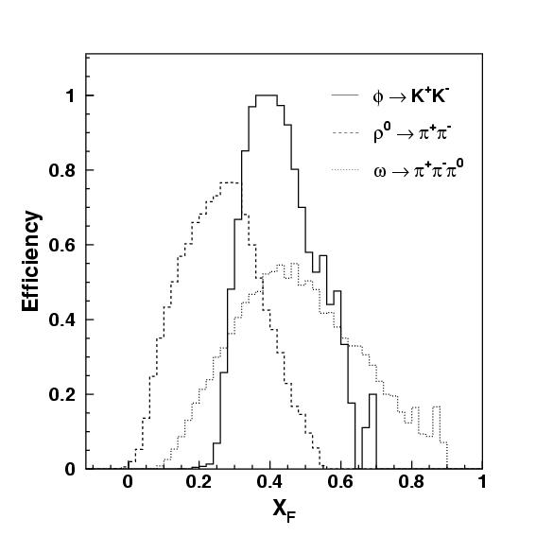
Рис.29 Геометрическая эффективность как функция фейнмановской переменной х_{F} для нескольких резонансов. Проведен отбор по энергии π- и К-мезонов так, чтобы они регистрировались в двух черенковских счетчиках.

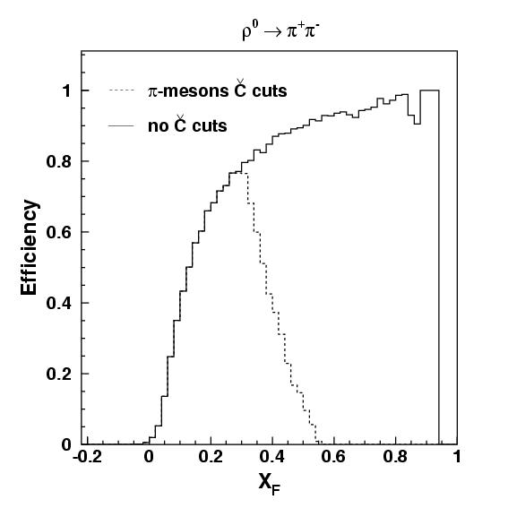
Рис.30. Геометрическая эффективность как функция фейнмановской переменной х_{F} для ρ-мезона в моде распада ρ⁰→π⁺π⁻ . Сплошной линией показана эта эффективность, когда не требуется отбор по энергии π-мезонов так, чтобы они регистрировались в двух черенковских счетчиках, а пунктирной, когда такой отбор проведен.
Таблица 5. Интегральная эффективность (число резонансов с х_{F} > 0.1, прошедших через установку из полного числа рр-взаимодействий в мишени при энергии пучка 70 ГэВ) и число событий на 10¹² протонов с энергией 70 ГэВ, прошедших через поляризованную пропандиоловую мишень, для нескольких резонансов.

Работая с протонным (или пионным) пучком с интенсивностью 3•10⁶/цикл, что мы имеем сейчас на 14-ом канале без проблем, за 40 дней через мишень пройдут 10¹² протонов (или
пионов). Даже имея в виду, что на 40-ГэВ пионах сечения инклюзивного рождения резонансов в несколько раз меньше, чем на 70-ГэВ протонах, из Таблицы 5 видно, что можно зарегистрировать число полезных событий для каждого резонанса в его характерной моде распада при использовании информации с двух черенковских счетчиков в диапазоне от 10⁷ до 10¹⁰ как на пионах, так и на протонах.

Экспериментальная установка первого этапа Спасчарм-1 изображена на рис.31. От установки Спасчарм-2, представленной на рис.19, она отличается двумя основными моментами : 1) после спектрометрического магнита расположены два черенковских счетчика и остаток установки из-за этого смещен по пучку и 2) в электромагнитном калориметре нет центральной дорогой части из вольфрамата свинца, а вместо него – имеющееся в наличие свинцовое стекло с гораздо худшим энергетическим разрешением. Все детекторы, расположенные за черенковскими счетчиками по пучку имеют поперечные размеры, соответствующие геометрии установки Спасчарм-2. На первом этапе эксперимента эти детекторы могут быть снабжены электроникой только для центральной части в телесном угле, определяемым черенковскими счетчиками. На первом этапе эксперимента для измерения односпиновых асимметрий в эксклюзивных реакциях предполагается использование вето-системы вокруг поперечно-поляризованной протонной мишени, находящейся в поле магнита Динозавр, с открытым телесным углом вперед, совпадающим с телесным углом установки. Вето-система типа сэндвич из слоев сцинтиллятор-свинец подавляет события с γ-квантами и заряженными частицами, вылетающими из мишени вне открытого телесного угла. После завершения первого этапа оба черенковских счетчика будут убраны, а последующие детекторы перемещены вперед к мишени, и установка из Спасчарм-1 превратится в Спасчарм-2, как изображено на Рис.19.

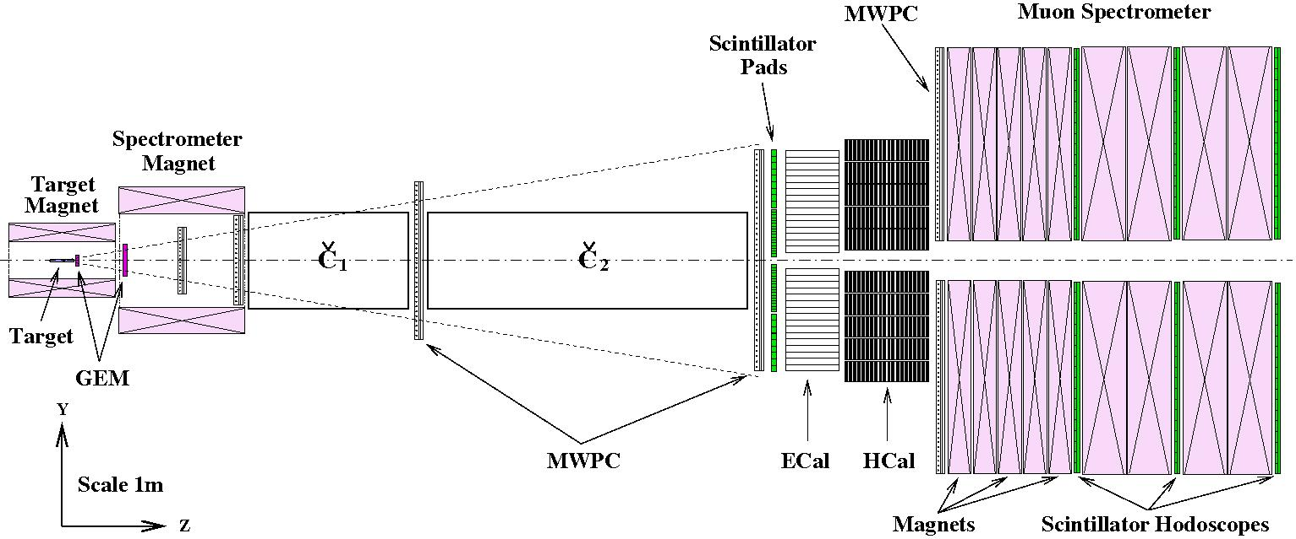

Рисунок 31. Экспериментальная установка СПАСЧАРМ-1. Детали в тексте.

На нескольких следующих рисунках представлены распределения по определенным инвариантным массам в рр-взаимодействиях при энергии 70 ГэВ, полученные в результате расчетов методом Монте-Карло. Хорошо видны резонансы, в инклюзивном образовании которых планируется измерить односпиновую асимметрию. Разыгрываемая статистика для всех процессов одна и та же. Число полученных резонансов отражает их сечение образования, вероятность распада по определенному каналу и эффективность регистрации на установке СПАСЧАРМ-1.

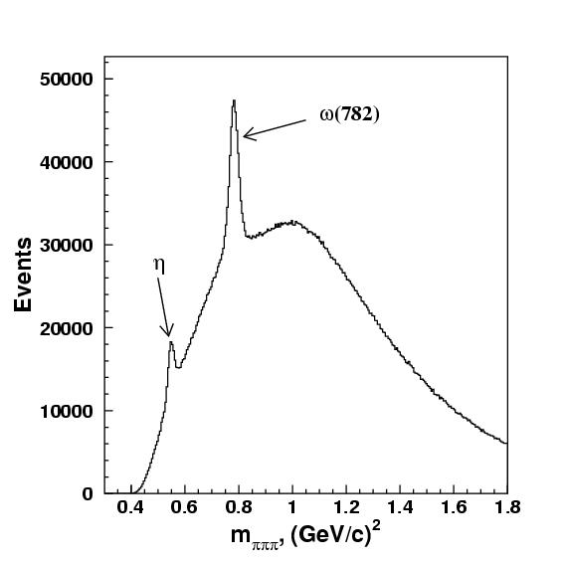

Рисунок 32. Спектр инвариантных масс системы трех пионов (π⁺π⁻π⁰), образованный в рр-взаимодействии при 70 ГэВ и реконструированный в телесном угле установки СПАСЧАРМ-1.

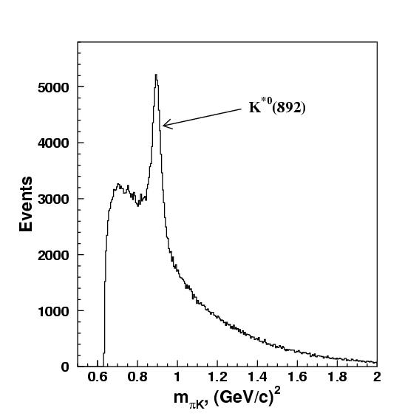

Рисунок 33. Спектр инвариантных масс системы К⁺π⁻, образованный в рр-взаимодействии при 70 ГэВ и реконструированный в телесном угле установки СПАСЧАРМ-1.

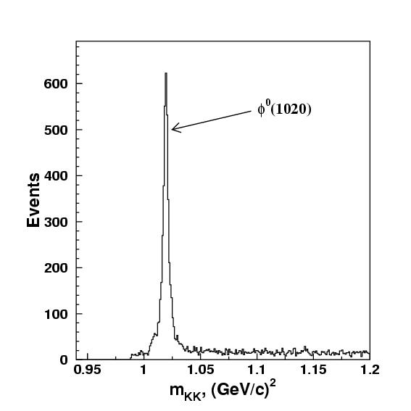

Рисунок 34. Спектр инвариантных масс системы К⁺К⁻, образованный в рр-взаимодействии при 70 ГэВ и реконструированный в телесном угле установки СПАСЧАРМ-1.

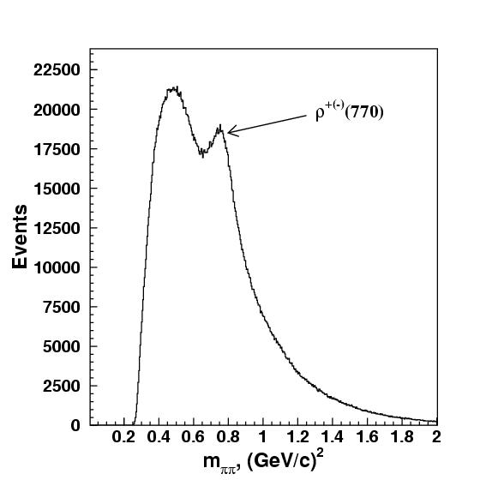
Рисунок 35. Спектр инвариантных масс системы π⁻π⁰ и π⁺π⁰, образованный в рр-взаимодействии при 70 ГэВ и реконструированный в телесном угле установки СПАСЧАРМ-1.

На установке ПРОЗА-М измерялась ранее односпиновая асимметрия в инклюзивном образовании π⁰-мезонов на поляризованных протонной и дейтронной мишенях с использованием π⁻-, К⁻- и антипротонного пучков с энергией 40 ГэВ. Асимметрия оказалась совместимой с нулем в области фрагментации неполяризованных пучков при небольших переданных импульсах, p_{t} <1 ГэВ/с [33]. Однако, в области , 1< p_{t} <1.8 ГэВ/с и x_{F}>0.7 асимметрия в реакции π⁻d↑ → π⁰X оказалась (16±5)%[34]. Результат представлен на Рис. 36. Это вселяет надежду в то, что и в инклюзивном образовании других легких резонансов могут наблюдаться заметные спиновые эффекты даже в области фрагментации неполяризованных пучков при приближении к границе фазового объема.

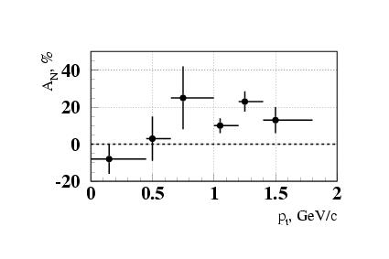
Рисунок 36. P_{t}-зависимость односпиновой асимметрии в реакции π⁻d↑ → π⁰X при энергии 40 ГэВ в области Фейнмановской переменной x_{F}>0.7.

9 Оценка стоимости полного проекта СПАСЧАРМ на 2007-2013 годы
(без учета зарплаты исполнителей).

 | Название мероприятия | Стоимость (млн.руб.)
1. Модернизация поперечно-поляризованной мишени 4.5
2. Проектирование и изготовление трековой системы 12
3. Проектирование и изготовление вето-системы 2
4. Модернизация спектрометрического магнита 5
5. Модернизация мюонного детектора 4
6. Проектирование, разработка и создание электроники и системы сбора
данных 22.5
_________________________________________________________________________
Полная стоимость затрат на 2007-2009 годы для первого этапа 50 млн.руб.

7. Проектирование и изготовление гибридного ЭМК с 1000-ю каналами из
вольфрамата свинца 40
8. Проектирование и создание продольно-поляризованной мишени 20
9. Проектирование и создание высокоточной аппаратуры регистрации пучка 6
10. Проектирование и создание триггерного ячеистого годоскопа 3
11. Завершение создания электроники и системы сбора данных 11
__________________________________________________________________________
Полная стоимость затрат на 2010-2013 годы для второго этапа 80 млн.руб.

Полная стоимость всего проекта Спасчарм на 2007-2013 годы 130 млн.руб.
($4.85 M).

10 План-график реализации проекта

Создание установки рассчитано на 7 лет (2007-2013 гг.). Запуск установки на первом этапе исследований в конце 2009 года и в полном объеме в конце 2013 года. Ниже приводится перечень работ и запрос на финансирование по годам (без учета зарплаты исполнителей).

.

2007 год млн.руб.
1. Модернизация поперечно-поляризованной мишени
а) новые насосы – 0,65 млн. руб.
б) новая система измерения поляризации – 0,5 млн.руб.
в) подготовка технической документации к модернизации мишени 1,5
2. Проектирование и разработка трековой системы, изготовление части ее
(GEM-детекторы и мини-дрейфовые камеры) 2,5
3. Проектирование и изготовление вето-системы 1
4. Модернизация спектрометрического магнита 2
5. Модернизация мюонного детектора (проектирование и изготовление больших
сцинтилляционных годоскопов) 1
6. Проектирование и разработка электроники системы сбора данных,
изготовление части ее 4
ВСЕГО 12

2008 год млн.руб.
1. Модернизация криостата поперечно-поляризованной мишени
а) модернизация криостата мишени (1,15 млн.руб.)
б) новая система измерения поляризации (0,35 млн.руб.) 1,5
2. Продолжение изготовления трековой системы (GEM и мини-дрейфовые) 2,5
3. Завершение изготовления вето-системы 1
4. Завершение модернизации спектрометрического магнита 3
5. Завершение модернизации мюонного детектора (сцинтил. годоскопы) 3
6. Продолжение изготовления части электроники системы сбора данных 6
__________________________________________________________________________
ВСЕГО 17

2009 год млн.руб.
1. Завершение модернизации криостата поперечно-поляризованной мишени и
приобретение двух ВЧ-ламп накачки поляризации на 76 ГГц (0.3 млн.руб.) 1.5
2. Завершение изготовления трековой системы (GEM и мини-дрейфовые) 7
3. Завершение изготовления электроники системы сбора данных для первого
этапа проекта 12.5
____________________________________________________________________________
ВСЕГО 21

Итого : полная стоимость затрат на 2007-2009 годы для первого этапа 50 млн. руб.
(2007- 12 млн. руб., 2008-17 млн. руб. и 2009 – 21 млн. руб.)

2010 год млн.руб.
1. Проектирование и разработка гибридного электромагнитного калориметра,
начало изготовления его (включая приобретение PWO-кристаллов) 10
2. Проектирование и создание криостата продольно-поляризованной мишени 2,5
3. Проектирование и создание магнита продольно-поляризованной мишени 2,5
4. Проектирование и создание высокоточной аппаратуры регистрации пучка 3
5. Проектирование и создание триггерного ячеистого годоскопа 1
6. Изготовление электроники системы сбора данных для 2-ого этапа 4
ВСЕГО 23

2011 год млн.руб.
1. Продолжение изготовления гибридного электромагнитного калориметра,
(включая приобретение PWO-кристаллов) 10
2. Проектирование и создание криостата продольно-поляризованной мишени 4
3. Проектирование и создание магнита продольно-поляризованной мишени 4
4. Завершение создания высокоточной аппаратуры регистрации пучка 3
5. Завершение создания триггерного ячеистого годоскопа 2
6. Изготовление электроники системы сбора данных для 2-ого этапа 4
ВСЕГО 27

2012 год млн.руб.
1. Продолжение изготовления гибридного электромагнитного калориметра,
(включая приобретение PWO-кристаллов) 10
2. Завершение создания криостата продольно-поляризованной мишени 3,5
3. Завершение создания магнита продольно-поляризованной мишени 3,5 4. Завершение изготовления электроники системы сбора данных для 2-ого этапа 3
---------------------------------------------------------------------------------------------------------------------
ВСЕГО 20

2013 год млн.руб.
1. Завершение изготовления гибридного электромагнитного калориметра,
(включая приобретение фотоумножителей) 10
---------------------------------------------------------------------------------------------------------------------
ВСЕГО 10
Итого : полная стоимость затрат на 2010-2013 годы для второго этапа 80 млн. руб.
(2010- 23 млн. руб., 2011-27 млн. руб. , 2012 – 20 млн. руб. и 2013 – 10 млн. руб.)

Заключение

Основной целью данного предложения эксперимента является систематическое исследование спиновых асимметрий в образовании легких и тяжелых резонансов для изучения спиновой структуры протона. Для этого планируется создание в ИФВЭ новой установки СПАСЧАРМ.

Основными частями установки СПАСЧАРМ являются:
- Комбинированный электромагнитный калориметр, с центральной областью из 1300 кристаллов вольфрамата свинца и разрешением 2,5%/√E и периферийной части (2000 счетчиков типа «сэндвич» и/или свинцовое стекло). Такой калориметр позволит надежно разделить состояния χ₁(3510) и χ₂(3555).
- Магнитный спектрометр с импульсным разрешением 0,4% при 10 ГэВ.
- Адронный калориметр и мюонный детектор, которые обеспечат вместе с электромагнитным калориметром и спектрометром необходимое разделение электронов, мюонов и адронов.
- Триггер будет вырабатываться на основе информации с ЭМК, ячеистого годоскопа и мюонного детектора.
- В ОЭА ИФВЭ будет разработана электроника нового поколения с интеллектуальными модулями обработки информации в каждой корзине, позволяющая записывать информацию на диск в объеме до 4 Гбайт/сек.

Установка будет располагаться на 14-ом канале ускорителя У-70.

На втором этапе предлагается измерить односпиновую и двуспиновые асимметрии в образовании чармония. Три состояния чармония, J/ψ, χ₁ и χ₂, будут изучаться в модах распада, когда χ₁ и χ₂ переходят в J/ψ+γ, а J/ψ будет регистрироваться, в основном, в распадах на e⁺e⁻ и μ⁺μ⁻. Измерения планируются на пионном и протонном пучках. Запрашивается по 40 дней для набора данных на π⁻ (40 ГэВ) и протонном (70 ГэВ) с использованием существующей (но модернизированной) поперечно-поляризованной мишени ОИЯИ. При этом будет зарегистрировано около 4 000 J/ψ и 500 χ₁/χ₂ на π⁻ -пучке интенсивностью 5⋅10⁶ π⁻/цикл и около 40000 J/ψ и 5000 состояний χ₁/χ₂ на протонном пучке интенсивностью 5⋅10⁷ р/цикл. Статистические ошибки измерения А_{N} инклюзивного образования J/Ψ ожидаются на уровне 14% для π⁻ и менее 5% для протонного пучков. Измерения спиновых эффектов в образовании чармония будут проведены впервые.
Одновременно с хорошей точностью будет измерено соотношение сечений χ_{1/}χ₂ на протонном и пионном пучках, что позволит определить механизмы образования чармония в адрон-адронных взаимодействиях. Усредненные мировые результаты соотношения выходов χ_{1/}χ₂ имеют на сегодня относительные ошибки около 50% как на π⁻, так и на протонном пучках.

На втором этапе эксперимента также планируются измерения двуспиновых асимметрий с использованием поляризованного протонного пучка, ускоренного в У-70 и выведенного через изогнутый кристалл кремния в зону 14-го канала. Измерения А_{LL} важны для определения функций распределения в продольно-поляризованном протоне, а именно, для определения поляризации глюонов ΔG/G(x). Измерения А_{NN} в рождении Дрелл-Яновских пар поможет определить трансверсальность h(x) – функцию распределения кварков в поперечно-поляризованном протоне. Одновременно будут измерены А_{NN} рождения J/ψ, χ₁ и χ₂.

Установка СПАСЧАРМ является универсальной. Помимо поляризованной программы предлагается также провести исследование образования чармония на пучках ионов Универсального адронного ускорителя ИФВЭ [Error: Reference source not found].

Предлагается создать полную установку СПАСЧАРМ в течение 7-ми лет, начиная с 2007 года, провести исследования односпиновых асимметрий в рождении легких резонансов с неполяризованными пучками в 2010-2013 годах, а затем исследования односпиновых асимметрий в образовании чармония, начиная с 2013 года. По мере готовности поляризованного протонного пучка, ускоренного в У-70, выведенного в 14-ый канал с помощью изогнутого кристалла и преобразованного в продольно-поляризованный пучок с помощью спин-ротатора, провести измерения двуспиновых асимметрий А_{LL} и А_{NN} в образовании чармония и Дрелл-Яновских пар.

Список литературы

EMC, J. Ashman et al, Phys. Lett. B 206, 364 (1988), Nucl. Phys. B 328. 1 (1989)
W.E.Caswell and G.P.Lepage, Phys.Lett. B167, 437, 1986 ; G.T.Bodwin, E.Braaten, and G.P.Lepage, Phys.Rev. D51, 1125, 1995; D55, 5853, 1997.
В.Г.Картвелишвили, А.К.Лиходед, Г.П.Пронько, Препринт ИФВЭ-ОТФ 76-38, Серпухов, 1976 А.М.Зайцев, В.Г.Картвелишвили, А.К.Лиходед, Г.П.Пронько, Письма в ЖЭТФ, 23, 664, 1976. В.Г.Картвелишвили, А.К.Лиходед, С.Р.Слабоспицкий, Препринт ИФВЭ-ОТФ 77-50, Серпухов, 1977. A.Donnaсhie, P.V.Landshoff , Nucl. Phys. B112, 233, 1976
W.J. Сorden et al, Phys.Lett., 68B, 96, 1977
K.J.Anderson et al, Phys.Rev.Lett.,42, 944, 1979.
Ю.М.Антипов и др. – Письма в ЖЭТФ, 26, 560, 1977; Письма в ЖЭТФ, 27, 312, 1978; Препринт ИФВЭ 80-97, Серпухов, 1980
Yu.B.Bushnin et al, Preprint IHEP 77-93, Serpukhov, 1977, Phys.Lett.B72:269,1977
F.Binon et al, Nucl.Phys. B239,311, 1984
Y. Lemoigne et al, Phys.Lett. 113B , 509, 1982
T. Alexopoulos et al, (E771 Collaboration) –Phys.Rev. D62, 032006, 2000
T. Matsui and H. Satz, Phys. Lett. B178 (1986) 416.
M.C.Abreu et al, (NA50 coll.). Phys.Lett. B499 (2001) 85.
P. Pillot et al, NA60 collaboration. QCD@Work 2005: Conversano, Bari, Italy, 16-20 Jun 2005. Published in AIP Conf.Proc.806:279-285,2006.
Проект предложения Универсального адронного ускорителя
А.П.Бугорский и др., ПТЭ 1, 14 (2001), Препринт ИФВЭ 2000-11; В.М. Бирюков и др., Препринт ИФВЭ 2000-58
S. Horikawa et al, IEEE Trans. Nucl. Sci. Vol. 49, No 3 (2002).
Gauthtron F. et al, In Proceedings of the SPIN-2004, October 10-16, 2004, Trieste, Italy, p. 791.
Borisov N.S. In Proc. 7 Int. Symp. on H.E.S.P., 22-27 September, 1986, Protvino, USSR, p. 236
Kageya T. et al., In Proceedings of the SPIN-2004, October 10-16, 2004, Trieste, Italy, p. 812
О.А. Грачев и др. ПТЭ 3, 189 (1993).
Nucl.Instr.Meth, 1999, vA436, p.430.
V.A. Batarin et al. Nucl.Instrum.Meth.A510, 248(2003)
В.А. Качанов, автореферат диссертации, Препринт ИФВЭ 99-24
V.A. Batarin et al, Nucl.Instrum.Meth.A512, 448(2003)
V.A. Batarin et al, Nucl.Instrum.Meth.A556, 94 (2006)
G.A. Akopdjanov et al, Nucl.Instr.Meth, 1977, v40, p.441.
B. Ketzer Nucl.Instrum.Meth.A535, 314 (2004)
G.A. Alekseev et al, Nucl.Instrum.Meth.A461:381-383,2001, Г.А. Алексеев и др., Препринт ИФВЭ 92-36 29 N.M.Agababyan et al, Z.Phys.C – Particles and Fields, 1990, v46, p.387. 30 M.Aguilar-Benitez et al, Z.Phys.C – Particles and Fields, 1991,v50,p.405 31 И.А.Аввакумов и др., ЯФ 42, 1146 (1985). 32 V.D.Apokin et al, Z.Phys.C – Particles and Fields, 1987, v35, p.173; ЯФ 47, 1644(1988) ; ЯФ 47, 727(1988). 33. В.Д.Апокин и др. – ЯФ 49, 156(1989); ЯФ 49, 165(1989). 34. V.D.Apokin et al. – Proceedings of the IV Workshop on high energy spin physics, Protvino, 1991, p.288.

